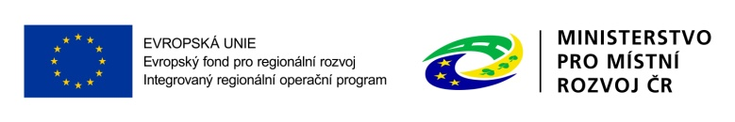

Spisová značka: MgMT/132621/2017

Registrační číslo projektu: CZ.06.3.05/0.0/0.0/16_044/0005687

Příloha č. 2 Zadávací dokumentace

Specifikace předmětu plnění

„Specifické informační a komunikační systémy
Statutárního města Teplice“

Obsah:
1. Stávající stav 3
1.1. Hardware 3
1.2. Síť 3
1.3. Software a IS 3
2. Specifikace předmětu veřejné zakázky 4
2.1. Seznam dodávek 4
2.2. 1. Část – Portál úředníka a Portál občana 5
2.2.1. Portál Úředníka 6
2.2.2. Portál Občana 9
2.2.3. Licenční model 17
2.2.4. Datová rozhraní IS 17
2.3. 2. Část – Elektronické inteligentní formuláře 17
2.3.1. Formulářový server 17
2.3.2. Elektronické inteligentní formuláře – Elektronizace podání občanů 19
2.3.3. Formuláře 19
2.3.4. Dokumentové Workflow – interní procesy úřadu 22
2.4. 3. Část – Document management system 22
2.4.1. Řízená dokumentace 23
2.5. 4. Část – SW pro řízení projektů 24
2.6. 5. Část – SW Elektronická úřední deska a HW Elektronická úřední deska - Infokiosek 26
2.6.1. Návaznosti na systémy 27
3. SPECIFIKACE MINIMÁLNÍCH POŽADAVKŮ ŘEŠENÍ 27
3.1. 1. Část – Portál úředníka a Portál občana 27
3.1.1. Portál Úředníka 27
3.1.2. Portál Občana 28
3.2. 2. Část – Elektronické inteligentní formuláře 28
3.3. 3. Část – Document management system 28
3.4. 4. Část – SW pro řízení projektů 28
3.5. 5. Část – SW Elektronická úřední deska a HW Elektronická úřední deska - Infokiosek 28
4. Implementace 29
5. Požadavky na technickou podporu provozu 30
6. Podmínky předání a převzetí – akceptace 30
7. Záruky a servis – podpora provozu 31
7.1. Záruka 31
7.2. Servisní podpora provozu 31
8. Harmonogram plnění 32
9. Seznam zkratek 34

Seznam tabulek:
Tabulka 1: Seznam IS využívaných v rámci Magistrátu Teplice 3
Tabulka 2: Portál Úředníka 27
Tabulka 3: Portál Občana 28
Tabulka 4: Elektronické inteligentní formuláře 28
Tabulka 5: Document management system 28
Tabulka 6: SW pro řízení projektů 28
Tabulka 7: SW Elektronická úřední deska a HW Elektronická úřední deska - Infokiosek 28
Tabulka 8: Požadavky – Implementace nabízeného řešení 29
Tabulka 9: Požadavky na technickou podporu provozu 30
Tabulka 10: Reakční doby pro řešení požadavků 32

Seznam obrázků:
Obrázek 1: Schéma integrace agend s Portálem Úředníka a Portálem Občana 5
Obrázek 2: Schéma integrace agend s Portálem Úředníka 6
Obrázek 3: Schéma procesu úplného elektronického podání 11
Obrázek 4: Schéma identifikace uživatele pro přihlášení do Portálu Občana 12
Obrázek 5: Schéma procesu podání s využitím Portálu Občana 13
Obrázek 6: Schéma procesu plateb 15
Obrázek 7: Schéma procesu elektronické platby 16
Obrázek 8: Harmonogram plnění 33

Stávající stav
Systém řízení Magistrátu města Teplice je podporován informačními a komunikačními technologiemi (ICT), které mají přispívat k efektivnímu fungování organizace.

Hardware
Výpočetní systém Magistrátu města Teplice se skládá z 200 PC, 100 ks tiskáren a 23 serverů s procesory Intel (převážně v kategorii HP DLXX a BLXX a dvěma zrcadlenými diskovými poli EVA4400, nové pole 3PAR. Zálohování dat je řešeno externí páskovou knihovnou. Převážná část serverů HP je v záruční době, stejně jako obě pole EVA4400. Záložní napájení center sítě zajišťují redundantní napájecí zdroje APC SymmetraLX.

Síť
Jednotlivé budovy jsou osazeny strukturovanou kabeláží firmy MOD-TAP kategorie 5. Kabelový systém je díky rozsáhlosti (400 přípojných míst) řešen pomocí 18ti rozvaděčů typu RACK, navzájem propojených optickými kabely.
Veškeré aktivní prvky datové sítě včetně LAN adaptérů jsou osazeny produkty firmy 3COM (resp. nyní HP). Páteřní systém je vybudován na technologii GIGABIT ETHERNET. Provoz páteřního systému řídí trojice přepínačů 3COM 5500G zapojených v kruhu pomocí technologie XRN.
Servery jsou připojeny k dvojici přepínačů 3COM 5500G opět propojených pomocí XRN.
Napojení jednotlivých rozvaděčů na páteřní systém je řešen pomocí aktivních přepínačů typu 5500-EI s optickým propojením, v některých místech ještě dožívají switche 4400 a 4900 osazené moduly 1000BaseSX.

Software a IS
Základním operačním systémem je Windows Server 2008 a 2012 R2, doména na bázi ActiveDirectory. Poštovní systém je tvořen Exchange 2010 provozovaném na Hyper-V clusteru. Brána do internetu je tvořena SW Kerio Control 9 (HyperV Appliance) V síti jsou 2 SQL 2008 clustery pro spisovou službu a další aplikace a dožívající avšak dosud nezbytný SQL2000.

7 serverů realizuje farmu terminálových serverů s nadstavbou CitrixXenApp 6.5, na které je nainstalována převážná část aplikací magistrátu.

Uživatelské stanice pracují s Windows 7, na kterém je nainstalován tenký klient Citrix. Aplikace se využívají v převážné míře terminálově. Lokálně je instalováno minimum aplikací. Většina pracovních stanic umístěných na jednotlivých pracovištích pochází z produkce HP.

Níže je uveden seznam IS využívaných v rámci magistrátu Teplice, které jsou poskytovány z Provozního prostředí.
Tabulka 1: Seznam IS využívaných v rámci Magistrátu Teplice
Agendy úřadu | Jsme správci IS? | Vazba na ISVS
ASPI  (ASPI Publishing, s.r.o.) | ano | ne
ESPI9-Evidence správn.řízení  (INISOFT) | ano | ano
EVI9-Evidence odpadů, zaříz.  (INISOFT) | ano | ano
OvzdušíSQL  (Kvasar, s.r.o.) | ano | ano
Stavební úřad  (VITA software, s.r.o.) | ano | ne
Vodoprávní úřad  (VITA software, s.r.o.) | ano | ne
Silniční úřad  (VITA software, s.r.o.) | ano | ne
Správní úřad (Vyvlastňovací úřad)  (VITA software, s.r.o.) | ano | ne
Přestupky  (VITA software, s.r.o.) | ano | ne
Fluxpam5 s nadstavbovými moduly  (Flux Praha, s.r.o.) | ano | ne
Personalistika  (Flux Praha, s.r.o.) | ano | ne
Registr obyvatel  (CityWare Geovap Pardubice, s.r.o.) | ano | ne
Registr ruian  (CityWare Geovap Pardubice, s.r.o.) | ano | ne
Matrika  (CityWare Geovap Pardubice, s.r.o.) | ano | ano
Volby  (CityWare Geovap Pardubice, s.r.o.) | ano | ne
Sociální agenda  (CityWare Geovap Pardubice, s.r.o.) | ano | ne
Poplatky  (CityWare Geovap Pardubice, s.r.o.) | ano | ne
Evidence psů  (CityWare Geovap Pardubice, s.r.o.) | ano | ne
Vidimace a legalizace  (CityWare Geovap Pardubice, s.r.o.) | ano | ne
Evidence dopravních agend  (Yamaco s.r.o.) | ano | ano
Evidence myslivosti  (Yamaco s.r.o.) | ano | ano
Myslivecké a rybářské průkazy  (Yamaco s.r.o.) | ano | ano
Grafický informační systém GRAMIS  (Topos Dobruška) | ano | ano
Rozpočetnictví a výkaznictví JASU  (MUZO Praha) | ano | ano
Orsoft (rozpočtové účetnictví, rozpočetnictví, majetek, finance, poplatkové pokladny)  (Ortex Hradec Králové) | ano | ano
SSB2000 bytové/nebytové hospodářství  (Starlit Česká Lípa ) | ano | ne
WinZapocet  (Petr Janda) | ano | ne
Spisová služba (eSpis, Usnesení, smlouvy)  (ICZ a.s.) | ano | ne
Správce pohřebiště  ( MP Orga ) | ano | ne
ALVAO Helpdesk a Acess management  (ALVAO Praha) | ano | ne
Eset antivirový systém  (Esetí) | ano | ne
Promodag  (Microsoft) | ano | ne
Zoner Photo Studio  (Zoner Brno) | ano | ne
Optim Acess  (Sodat Zlín) | ano | ne
Czech Point  (MVČR) | ne | ano
Testy autoškol  (MDČR) | ne | ano
Evidence majetku interní  (Kodys Praha) | ano | ne
Webové stránky města  (Webhouse Teplice) | ano | ne

Specifikace předmětu veřejné zakázky
V následujících kapitolách je uveden seznam dodávek, popis předmětu plnění veřejné zakázky a specifikace minimálních parametrů řešení nutných pro realizaci této veřejné zakázky.

Seznam dodávek
Seznam dodávek je následující:
- 1. Část – Portál úředníka a Portál občana;
- 2. Část – Elektronické inteligentní formuláře;
- 3. Část – Document management system;
- 4. Část – SW pro řízení projektů;
- 5. Část – SW Elektronická úřední deska a HW Elektronická úřední deska - Infokiosek.
Včetně zajištění podpory provozu předmětu veřejné zakázky po dobu udržitelnosti projektu tj. po dobu 63 měsíců od ukončení realizace projektu.

1. Část – Portál úředníka a Portál občana
IS – Portál Úředníka a Portál Občana je realizací integrovaného informačního systému organizace veřejné správy vyhovující vládní koncepci eGovernmentu, zejména zajištění „úplného elektronického podání“ a následné „komunikace mezi -úřad a občanem“ (Historie podání).

Prioritou je zajištění „Úplného elektronického podání“ a následně „zpětného informativního procesu (Historie podání) pro občany a úředníky veřejné správy“ a to modernizací nebo pořízením nového agendového informačního systému, který podpoří samoobslužné procesy pro občany a úředníky veřejné správy bez nutnosti zprostředkování služby jiným zástupcem organizace.

Cíle:
- Náhrada osobního nebo poštovního kontaktu mezi stranami (občan – úřad) elektronickou komunikací, umožňující vyřídit závazek či podání životní situace i mimo úřední hodiny úřadu, včetně možnosti sledování stavu podání.
- Zjednodušení a zrychlení práce na straně úřadu, automatické zpracování podání.
- Rychlý přehled a efektivnost práce na straně úředníků, mít vše po ruce v jednotném prostředí, kde vše vidím, spouštím, pracuji, vyřizuji.

Zadavatel zajistí datová rozhraní pro návaznost na stávající systémy viz kap. 2.2.4.

Na následujícím obrázku je schéma integrace agend s Portálem Úředníka a Portálem Občana.
Obrázek 1: Schéma integrace agend s Portálem Úředníka a Portálem Občana
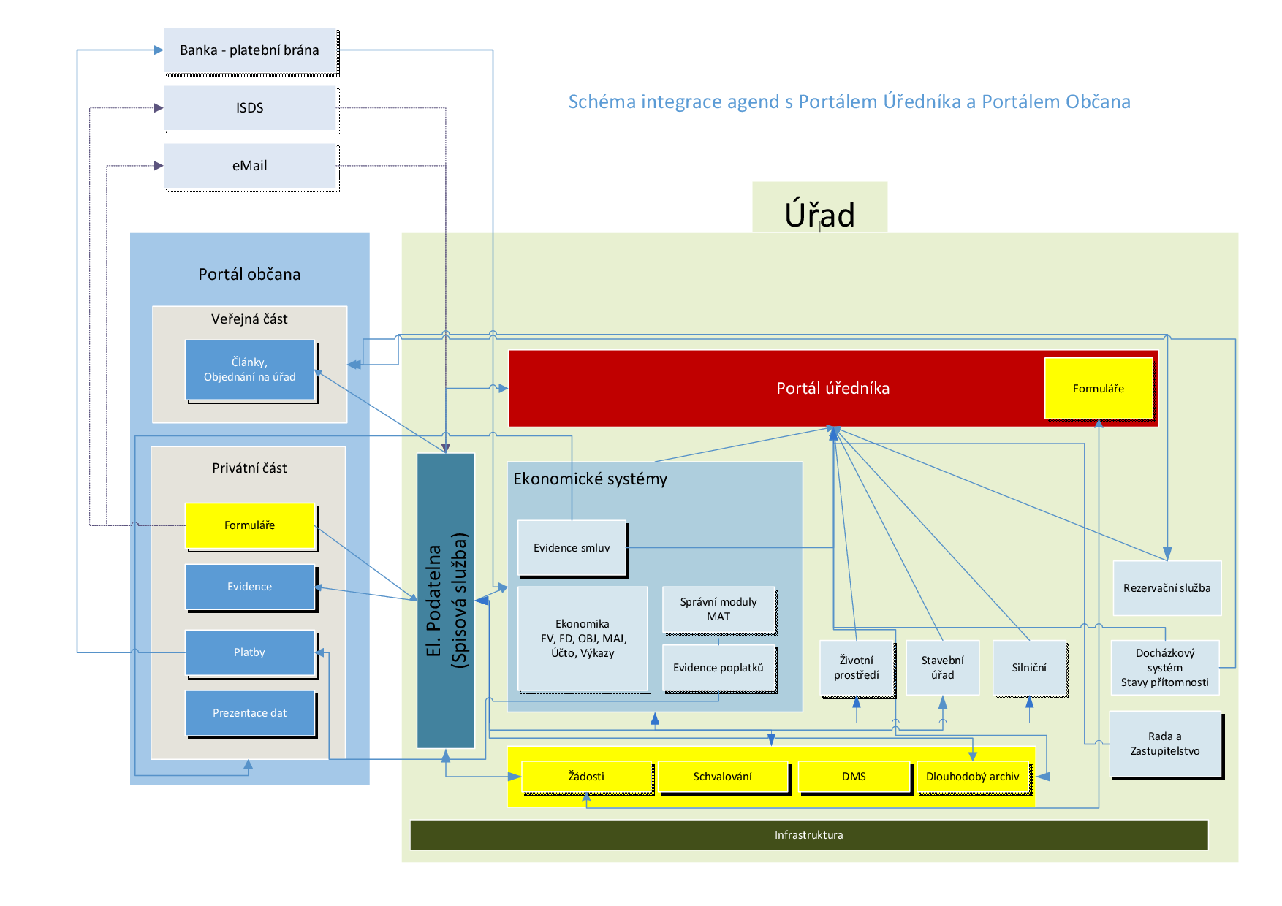

V následujících podkapitolách jsou popsány požadavky na funkčnosti Portálu úředníka a Portálu občana.

Portál Úředníka
Portál Úředníka je přístupový bod pro úředníky pro interní využití, s důrazem na jednoduchost a modulárnost. Jako základ jsou využity moduly typu sdílené úložiště dokumentů a pracovní prostory, nativní provázanost na „Elektronické workflow“ (formuláře a schvalovací procesy nad nimi), inteligentní telefonní seznam, detail uživatele a komunikační prostředí pro týmovou práci.
Portál Úředníka musí zefektivnit a zjednodušit přístup k jednotlivým agendovým systémům využívaným úřadem. Úředník bude mít rychlý přehled z hlavních agend přímo v Portálu Úředníka. Úředník při spuštění portálu bude mít přístup k těmto informacím:
- výpis úkolů z hlavních agend úřadu;
- seznam aplikací, kde po kliku se otevře požadovaná aplikace. Případně, když to aplikace bude umožňovat, zajistit Single Sign ON;
- vzory dokumentů;
- přístup k žádostem, kde při spuštění mu budou jeho osobní data předvyplněna pro zrychlení vyřizování;
- karta úředníka s dostupností osobních údajů z personálního systému, docházkového systému, evidence majetku a případných dalších evidencí.

Na následujícím obrázku je schéma integrace agend s Portálem Úředníka.

Obrázek 2: Schéma integrace agend s Portálem Úředníka
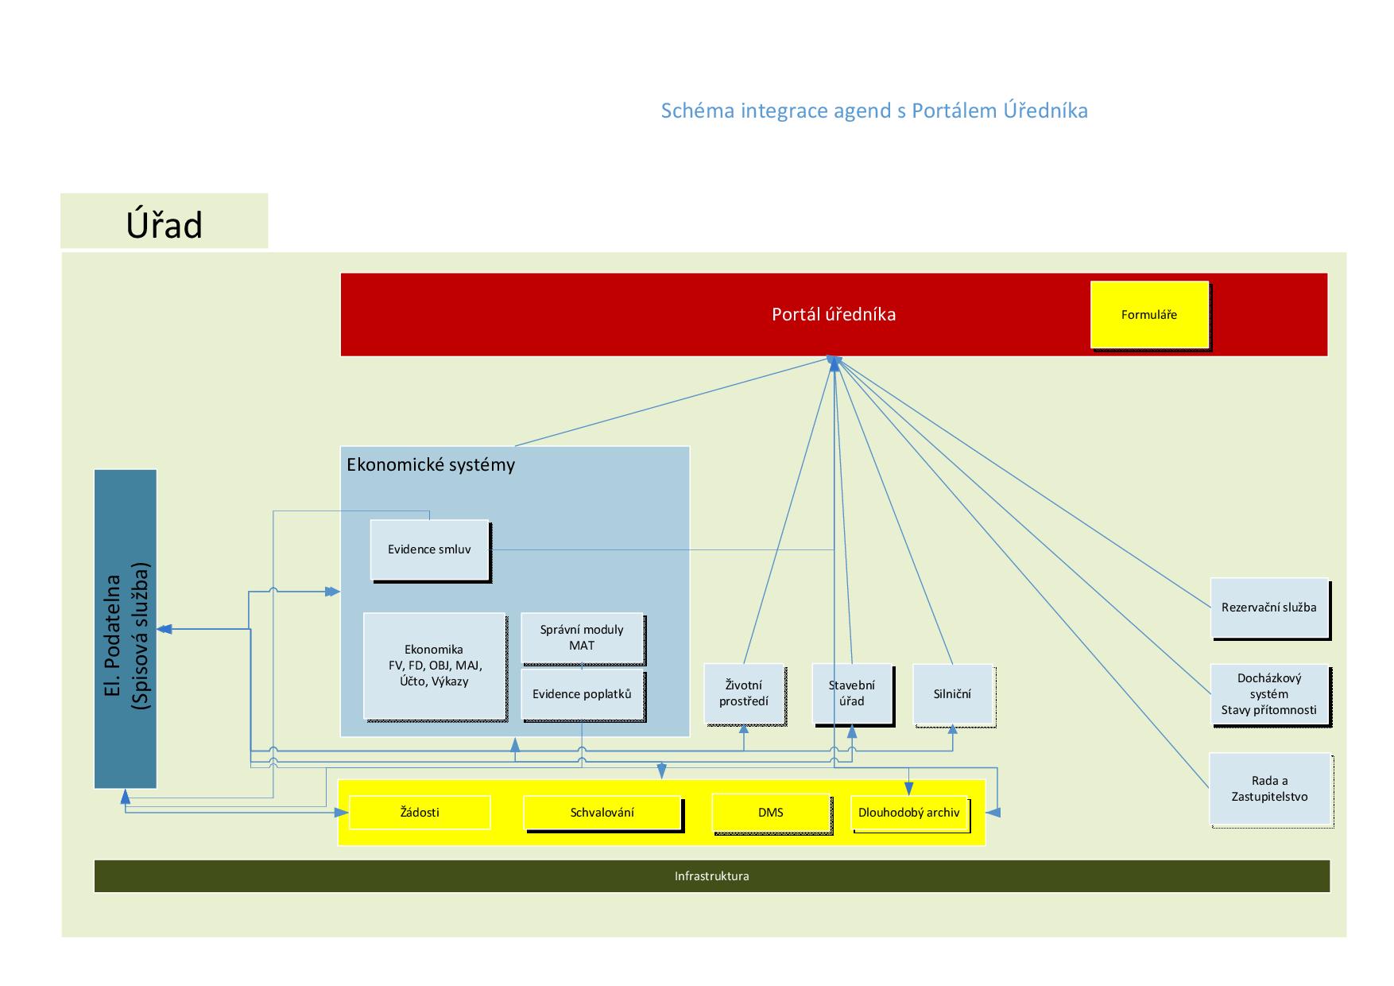

Funkční požadavky
Portál úředníka musí plnit roli tzv. základní pracovní plochy pracovníka úřadu. Celý musí být navržen s ohledem na jednoduchost použití a maximální modulárnost, aby v budoucno bylo možné připojovat a integrovat další moduly. Celý systém musí být také modifikovatelný a personifikovaný dle přihlášeného uživatele.
Pojem „Základní pracovní plocha“ tak určuje integrační platformu webové aplikace, která musí zajistit dle přihlášeného uživatele mnoho různých úloh.

Funkční požadavky
- Zobrazovat a možnost měnit údaje v personálním systému uživatele
  - Přidělení přístupových práv do informačního systému
  - Platový výměr
  - Pracovní smlouva
  - Výplatní páska
  - Docházka
  - Přehled přiděleného majetku
- Informovat o důležitých událostech úřadu či města
  - Aktuality
  - Ankety
  - Diskuze
  - Musí být zajištěno na základě komplexního redakčního systému dle definovaných rolí (redaktor, schvalovatel, čtenář apod.)
- Informovat o důležitých stavech jednotlivých agend
  - Kolik je nepřečtených emailů
  - Kolik je nevyřešených úkolů
- Prezentovat důležitá data z interních aplikací a agend
  - Které formuláře a úkoly v rámci interního workflow mohu nebo je třeba řešit, které jsou vyřešené a které archivované:
Interní procesy (existující) (Flux):
- Výplatní páska
Interní procesy (nové funkce – včetně pořízení a implementace)
- Nepřítomnost
- Evidence nemoci
- Docházka
- Likvidace faktur
- Vstupní a výstupní list
- Platový výměr
- Pracovní smlouva
- Evidence dotací, grantů (zpracování a přehledy formulářů)
- Zápisy z porad a jednání – úkolovník
- Rezervace prostředků (auta, zasedací místnosti)
- Elektronická doručenka (potvrzené doručení interních předpisů)
- Řízená dokumentace - připomínkování dokumentů
- Poskytnout dynamický telefonní seznam
  - Telefonní seznam dynamicky upravovaný podle napojení na adresářovou službu
  - Základní údaje
    - Iniciály
    - Pozice
    - Funkce
    - Fotografie
    - Telefonní čísla
  - Další informace:
    - Zařazení do organizační struktury
    - Informace z docházkového systému (nepřítomnost)
    - Schéma budovy a kancelář
    - Informace pro nadřízené a podřízené
- Možnost ukládání dokumentů s verzováním
- Fulltextové vyhledávání i vyhledávání dle metadat
- Přímá integrace s inteligentními formuláři

Obecné požadavky
- Informační systém musí splňovat kritéria pro oblast ochrany dat (zákon č. 101/2000 Sb., o ochraně osobních údajů).
- Informační systém musí disponovat otevřeným rozhraním pro komunikaci s externími systémy (import/export) – se zohledněním různorodosti těchto systémů (Windows, Unix, Linux), proto by mělo být rozhraní tvořeno znakovým dávkovým principem (formát ASCII) a standardizovaným formátem XML (pro novější systémy). V případě existence vyhlášeného obecného rozhraní, musí systém umožňovat použití daných obecných standardů (komunikace s bankami, poštou, apod.). Dále musí systém umět komunikovat s externími systémy pomocí webových služeb SOAP a REST.
- Informační systém musí respektovat všechny dosud schválené standardy a normativy pro budování IS veřejné správy, musí být v souladu s platnou legislativou a musí být schopen pružně a rychle reagovat na změny v legislativě, metodice, technologických trendech a na požadavky uživatele.
- Informační systém musí být schopen využívat vstupní uživatelské rozhraní (klávesnice, elektronický soubor, snímač čárového kódu, Čtečka čárového kódu).
- Informační systém musí být schopen komunikovat prostřednictvím výstupních uživatelských rozhraní (monitor, elektronický soubor, mobilní zařízení typu tablet nebo smartphone).
- Informační systém musí umožňovat zabezpečený vzdálený přístup uživatelů k informačnímu systému.
- Informační systém musí umožňovat centrální definici a správu uživatelských rolí (definice přístupu a oprávnění prostřednictvím uživatelských skupin).
- Základní konfigurace systému tj. uživatelů, aplikací, majitelů dat, včetně vazby na Active Directory nebo Identity management.
- Centrální definování a řízení přístupových práv, jak pro celý systém, tak pro jednotlivé moduly a jejich funkcionalitu.
- Informační systém musí být lokalizován (Český jazyk).

Požadavky na bezpečnost
Zabezpečení systému je dáno integrovaným auditním systémem portálu. Uvedený auditní systém musí zajišťovat:
- Zabezpečený přístup do aplikace.
- Možnost definice neomezeného množství uživatelů.
- Jednoduchá definice uživatelských práv k rubrikám a ke složkám dokumentů.
- Auditování přístupů k jednotlivým článkům webu.
- Evidence akcí uživatele.
- Skryté a zaheslované rubriky.
- Pokročilá statistika přístupů.

Návaznosti na systémy
Personální systém FLUX a Evidence majetku KODYS.

Portál Občana
Portál Občana - přístupový bod veřejnosti k elektronickým službám úřadu. Musí umožnit registraci, autentizaci a autorizaci podavatelů (včetně ověření vůči základním registrům a Národnímu bodu Identifikace a Autentizace – NIA). Musí zpřístupnit strom životních situací a k nim navázaných elektronických on-line formulářů, podává občanovi pro něj důležité informace, má i funkci samoobslužného platebního terminálu.
Výčet součástí a vlastností Portálu Občana:
- Elektronická podatelna;
- Platební brána;
- Zobrazeni poplatků
- Hlášení závad;
- Elektronická Úřední deska.

Portál Občana musí zajistit elektronické vyřízení životní situace a poskytnout přehled o řešených životních situacích, ať již byly realizovány čistě elektronickou cestou nebo zatím obvyklou cestou fyzického dokumentu či osobním podáním.
Otevřený úřad zahrnuje:
- vstup elektronického podání (dokumentu) prostřednictvím formuláře nebo i bez něho;
- při elektronickém podání do většiny agend dokládá osoba pouze údaje, které jsou mimo informační systémy veřejné správy – koncept sdílených služeb;
- automatické promítnutí dat z podání do odpovídající agendy (bez jejich přepisování);
- průběžné automatické poskytování informací občanovi (obecně podateli) o stavu vyřizování podání;
- informace o vyřízení podání občanovi.

Funkční požadavky
Portál občana, jakožto samostatný integrační systém, musí zajišťovat kromě informovanosti především elektronickou komunikaci mezi občanem a magistrátem. Tím se odlišuje od stávajících webových stránek města a rozšiřuje tak jejich možnosti.
Cílem Portálu Občana je užší a rychlejší komunikace občanů s úřadem při řešení různých záležitostí. Proto musí být Portál Občana integrovaný s interními informačními systémy úřadu. Občan tak může být informován nejen o změnách v úřadu, o novinkách ve městě, ale především o vlastní probíhající komunikaci s úřadem, a to o jednotlivých podání a jejich stavu řízení, o platbách, finančních závazcích, smlouvách apod. Vzhledem k důvěrné povaze těchto informací Portál občana musí nutně zajistit legislativně i právně jednoznačné „ztotožnění“ občana. Z tohoto důvodu jsou pro ztotožnění využity:
- Systémy ISDS (systém datových schránek),
- MOJEID (třetí dle min 2 dokladů validovaná identita)
- Připravovaná autorizace založená na principech eIDAS a Národní identitní autority.
Systém Portál občana pro tzv. „ztotožněného“ občana samozřejmě nenabízí pouze přehledy, ale především možnost aktivní komunikace s úřadem.
Systém musí zprostředkovat občanovi tyto funkčnosti:
- Nové formuláře pro životní situace a podání – včetně pořízení a implementace:
- Stavební řízení
- Doprava
- Životní prostředí
- Dotace a granty (formuláře)
- Pronájmy (formuláře)
- Zábory veřejného prostranství (formuláře)
- Evidence a poplatky z ubytovací kapacity
- Evidence a poplatky za lázeňský nebo rekreační pobyt
- Evidence a poplatky ze psů
S těmito vlastnostmi:
- Elektronicky realizovat podání založená na „inteligentních“ formulářích, jež jsou automaticky předvyplněny.
- Realizovat elektronické platby na základě předpisu získaného z úřadu.
- Získat aktuální informace o stavu podání.
- Využít automatické notifikace (email, sms) při změně stavu daného podání.
- Zobrazení kontaktních údajů na zmíněného úředníka.
- Zobrazit platební historii.
- Prezentovat dynamický telefonní seznam.
- Zaznamenávat datumy důležitých událostí – platnost občanského průkazu, pasu, včetně uživatelsky definovaných událostí – STK, platba pojištění, datum očkování apod. a to vše s následnou notifikací přes email nebo SMS.
Portál je rozdělen na veřejnou a neveřejnou část a musí být založen na výkonném redakčním systému, který zajišťuje plnou kontrolu úřadu nad obsahem celého portálu bez nutnosti zásahu dodavatele.

Obecné požadavky
- Informační systém musí splňovat kritéria pro oblast ochrany dat (zákon č. 101/2000 Sb., o ochraně osobních údajů).
- Informační systém musí disponovat otevřeným rozhraním pro komunikaci s externími systémy (import/export) – se zohledněním různorodosti těchto systémů (Windows, Unix, Linux), proto by mělo být rozhraní tvořeno znakovým dávkovým principem (formát ASCII) a standardizovaným formátem XML (pro novější systémy). V případě existence vyhlášeného obecného rozhraní, musí systém umožňovat použití daných obecných standardů (komunikace s bankami, poštou, apod.). Dále by systém měl umět komunikovat s externími systémy pomocí webových služeb SOAP a REST.
- Informační systém musí respektovat všechny dosud schválené standardy a normativy pro budování IS veřejné správy, musí být v souladu s platnou legislativou a musí být schopen pružně a rychle reagovat na změny v legislativě, metodice, technologických trendech a na požadavky uživatele.
- Informační systém musí být schopen využívat vstupní uživatelské rozhraní (klávesnice, elektronický soubor, snímač čárového kódu, čtečka čárového kódu).
- Informační systém musí být schopen komunikovat prostřednictvím výstupních uživatelských rozhraní (monitor, elektronický soubor, mobilní zařízení typu tablet nebo smartphone).
- Informační systém musí umožňovat zabezpečený vzdálený přístup uživatelů k informačnímu systému.
- Informační systém musí umožňovat centrální definici a správu uživatelských rolí (definice přístupu a oprávnění prostřednictvím uživatelských skupin).
- Základní konfigurace systému tj. uživatelů, aplikací, majitelů dat, včetně vazby na Active Directory nebo Identity management.
- Centrální definování a řízení přístupových práv, jak pro celý systém, tak pro jednotlivé moduly a jejich funkcionalitu.
- Informační systém musí být lokalizován (Český jazyk).

Požadavky na bezpečnost
- Zabezpečený přístup do aplikace.
- Možnost definice neomezeného množství uživatelů.
- Jednoduchá definice uživatelských práv k rubrikám a ke složkám dokumentů.
- Auditování přístupů k jednotlivým článkům webu.
- Evidence akcí uživatele.
- Skryté a zaheslované rubriky.
- Pokročilá statistika přístupů.

Návaznosti na systémy
Poplatky, Platební brána, Objednání na úřad, Formuláře životních situací

Úplné elektronické podání občana
Na následujícím obrázku je schéma procesu úplného elektronického podání a poskytování dat občanům.
Obrázek 3: Schéma procesu úplného elektronického podání

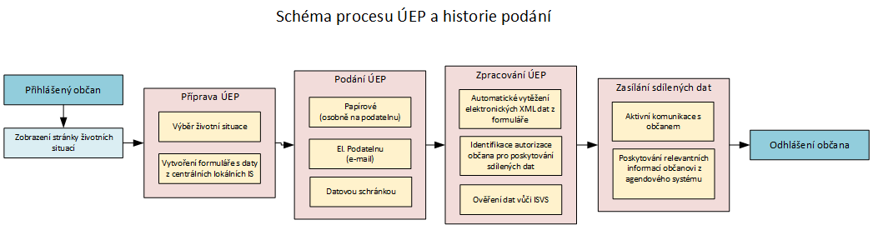

Identifikace uživatele
Vazba na systémy: Centrální autority Uživatelských ověřených účtů

Řešení Portálu Občana musí umožňovat využívat nyní dostupné centrální autority uživatelských identit mojeID a systém datových schránek ISDS. Dále řešení musí být připraveno pro využívání centrálního řešení NIA (eidentita), na přihlášení ostatních autorit, které budou přes tuto službu dostupné. Řešení musí být připraveno i na elektronický občanský průkaz. Kdy pro každý účet v rámci obou autorit a případně budoucí platí podmínka, že účty, které se budou moci přihlásit do Portálu Občana a moci využívat jeho služeb, budou ověřeny pomocí dvou dokladů.

Na následujícím obrázku je schéma identifikace uživatele pro přihlášení do Portálu Občana.
Obrázek 4: Schéma identifikace uživatele pro přihlášení do Portálu Občana
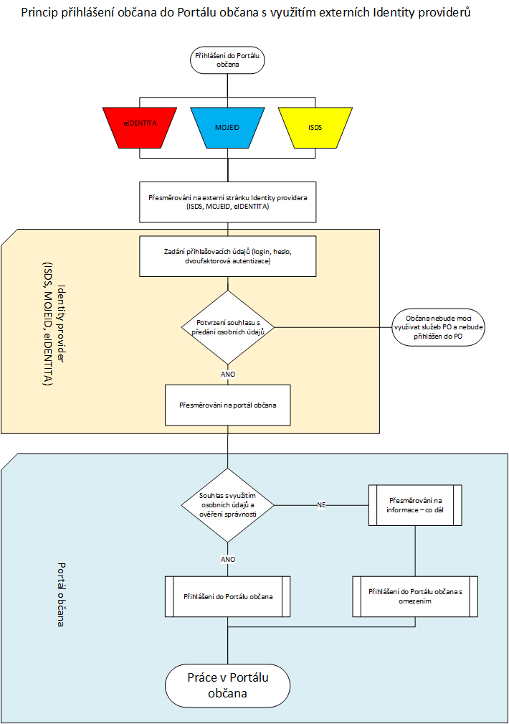

Podání občana a zpětná informace o podání
Vazba na systémy: Portál Občana, SMS Brána, příslušný AIS
Na Portálu Občana si uživatel/občan vyplní interaktivní formulář s životní situací a odešle tento formulář přes datovou schránku, E-mailem nebo osobně doručí na podatelnu magistrátu. Úředník ve spisové službě stáhne seznam došlých podání (datovou schránkou, e-mailem, podatelna), ze kterých založí dokumenty, které se řeší klasickou cestou přes spisovou službu.
Na následujícím obrázku je schéma procesu podání s využitím Portálu Občana.
Obrázek 5: Schéma procesu podání s využitím Portálu Občana
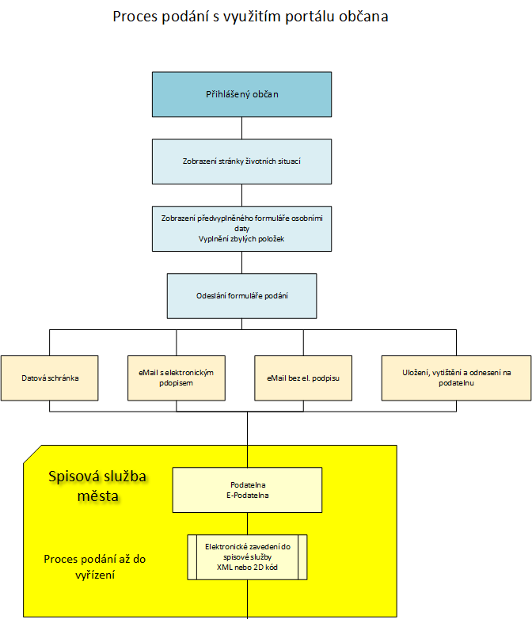

Formuláře životních situací - Poplatky
Vazba na systémy: IS CityWare (Geovap) a Portál Občana

Integrace s IS Geovap
Integrace popisuje způsob komunikace aplikace Příjmy IS CityWare Geovap a webového rozhraní Portálu Občana, kdy Geovap vystupuje v roli klienta a Portál Občana v roli serveru.
Bude se jednat o jednosměrnou komunikaci, kdy portál Občana „vytěžuje“ data přes webové rozhraní z IS Geovap z webové služby DDP Příjmy.
Předmětem přenosu nebudou informace o správních poplatcích.

Požadovaná funkcionalita:
Po přihlášení občana do Portálu Občana a jeho autorizaci bude občanovi zpřístupněno menu „Konto plátce“ v členění Poplatky a Platby.

Menu Poplatky bude dynamické dle přihlášeného občana a poskytne mu seznam očekávaných plateb (předpisů plateb).

Přehled poplatků zobrazuje všechny očekávané platby (předpisy plateb), které se vztahují k evidovaným místním poplatkům na Portálu Občana.
Předpisy se člení na skupiny:
- Všechny poplatky
- Poplatky lázeňský nebo rekreační pobyt, z ubytovací kapacity
- Poplatky ze psů

Každá výše uvedená skupina obsahuje seznam očekávaných plateb (předpisů plateb), za uvedený typ poplatku. Pod položkou Všechny poplatky jsou sdružené všechny očekávané platby všech zobrazovaných typů poplatků. Každá očekávaná platba má uvedenu informaci o stavu svého uhrazení – uhrazeno/neuhrazeno/částečně uhrazeno. Pokud není očekávaná platba označena stavem uhrazeno, tak je možné ji uhradit on-line prostřednictvím platební brány.

Seznam obsahuje:
- Typ poplatku – specifikace typu místního poplatku.
- Rok – evidenční rok, ke kterému se zobrazená očekávaná platby vztahuje.
- Datum splatnosti – datum splatnosti očekávané platby.
- Částka - částka předpisu.
- Datum úhrady – realizovaný datum úhrady.
- Poplatník - jméno plátce pokud je přihlášený uživatel poplatník spadající do nadefinované skupiny (např. rodinný příslušníci).
- Stav poplatku - uhrazeno, částečné hrazeno, neuhrazeno.
- Zbývá uhradit – v případě, že je předpis uhrazen částečně, je zobrazena zbývající částka k úhradě. V ostatních případech se tato informace nezobrazuje.

Mimo výše uvedené, musí portálové řešení disponovat nástrojem pro Administraci poplatků a plateb, která nebude dostupná občanovi, ale bude určena pouze pro správce portálového řešení:
- Konfigurace: definování četnosti synchronizací mezi webovou službou Geovap DDP a portálovým řešením.
- Poplatky: umožní nastavovat, jak často synchronizovat předpisy a podle jakých kritérií. Tzn. za jaký typ poplatku, za jaké období, zda synchronizovat pouze neuhrazené předpisy atd.
- Platby: umožní nastavit četnost synchronizace plateb a jeho kritériích (např. typ poplatku).

Dopad na stávající procesy a funkčnost:
Evidence poplatků je vedena centrálně (tj. za celý úřad) v IS Geovap. Aplikace na své straně eviduje jak předpisy poplatků, tak jejich úhrady. Informace ohledně předpisů pohledávek a jejich úhradě musí být zpřístupněny dle přístupových práv přes webové služby do Portálu Občana. Informace se na Portálu Občana aktualizují podle konfigurace a nastavení systému.
Na následujícím obrázku je schéma procesu plateb.
Obrázek 6: Schéma procesu plateb
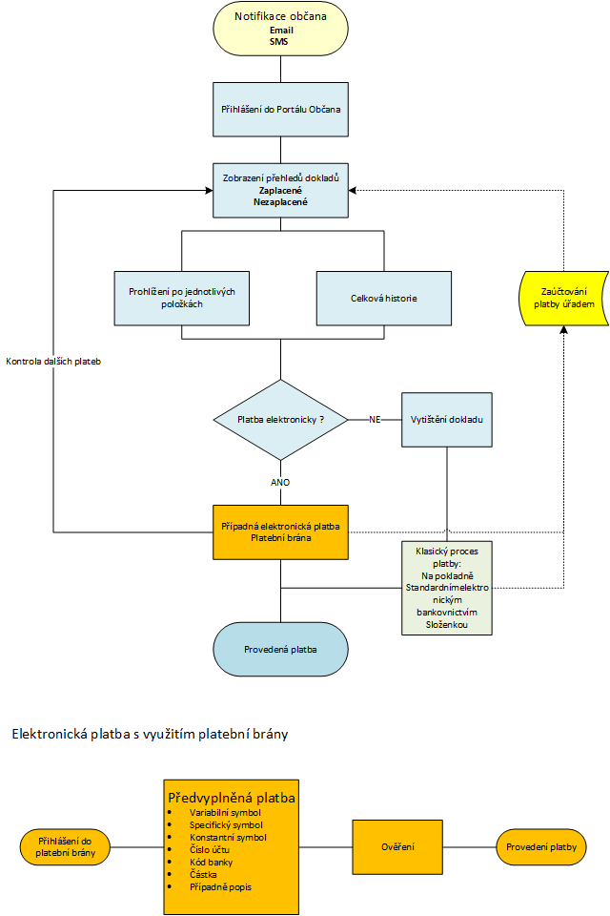

Elektronická platba
Vazba na systémy: Portál Občana, Platební brána
Funkce platební brány z pohledu magistrátu a Občana:
- Přijímat platby 3D Secure – karty vydané asociacemi MasterCard, Visa a American Express.
- Přijímat platby SSL – karty vydané asociací Diners Club a opakované platby.
- Přijímat platby s využitím digitální peněženky – MasterPass a MasterCard Mobile.
- Přijímat platby s využitím platebního tlačítka – PLATBA.
- Využívat funkce usnadňující platby – Opakovaná platba, Fastpay, PUSH platba.
- Využívat intuitivní a responsivní design platební stránky.
- Využívat ve spolupráci s poskytovatelem funkce pro omezení podvodů – Fraud Prevention System.
- Využívat rozhraní API HTTP a API WS (Web Services) pro integraci s Portálem Občana.

Proces platby
Magistrát při požadavku na online platbu od občana vytvoří ve svém Portálu Občana požadavek na vytvoření platby a zašle jej na rozhraní (API) platební brány. Platební brána po přijetí požadavku na vytvoření platby vytvoří objekt nazývaný ORDER a přesměruje prohlížeč zákazníka na platební stránku pro výběr platební metody.
Platební stránka má responsivní design a automaticky se přizpůsobí obrazovce používaného zařízení a jazyku prohlížeče. Občan si může změnit jazyk platební stránky.
Občan si může zvolit platební metodu kliknutím na příslušné tlačítko části platební stránky. V případě, že se Občan rozhodne platbu neuskutečnit, může kliknout na odkaz „Zpět do Portálu Občana“.
Platební brána po provedení platby zasílá magistrátu výsledek platby.

Na následujícím obrázku je schéma procesu elektronické platby.

Obrázek 7: Schéma procesu elektronické platby

Přehled plateb
Vazba na systémy: Příjmy IS CityWare Geovap, Portál Občana

Po přihlášení občana do Portálu Občana a jeho autorizaci bude občanovi zpřístupněno menu „Konto plátce“ v členění Poplatky a Platby.

Menu „Platby“ musí být dynamické dle přihlášeného občana a poskytne mu přehled o stavu všech úhrad vůči platebním předpisům.
Přehled plateb zobrazuje všechny platby, které se vztahují k evidovaným místním poplatkům a pohledávkám na Portálu Občana.
Platby se musí členit na skupiny:
- Zrealizované platby - již spárované platby prostřednictví bankovního výpisu z úhradové agendy.
- Platby v realizaci - zrealizovaná on-line platba přes platební bránu, ještě neproběhlo spárování.

Každá výše uvedená skupina musí obsahovat seznam realizovaných úhrad za uvedený typ poplatku.
Seznam musí obsahovat:
- Typ poplatku - specifikace typu místního poplatku.
- Datum splatnosti - datum splatnosti uhrazeného/neuhrazeného předpisu.
- Datum úhrady - datum realizace úhrady.
- Částka - výše uhrazené částky.
- Poplatník - jméno poplatníka pokud je přihlášený uživatel poplatník spadající do nadefinované skupiny (např. rodinný příslušníci).
- Stav platby - v realizaci, realizovaná

Elektronická podatelna
Vazba na systémy: Portál Občana (jen text)
Elektronickou podatelnou se myslí zobrazení textu o elektronické komunikaci magistrátu s Občanem. V tomto textu budou uvedeny všechny potřebné odkazy pro elektronickou komunikaci (vytvoření účtu elektronické identity, popis jak správně komunikovat, nápověda k Portálu Občana, Právní ujednání). Přesun stávající e-podatelny z webu do Portálu Občana.

Licenční model
Licenční model bude požadován na poskytnutí neomezeného počtu licencí a bez datového omezení přístupu do databáze pro portál občana. Pro portál úředníka 190 licencí.

Datová rozhraní IS
V rámci vytvoření Portálu Úředníka a Portálu Občana zadavatel zajistí datové provázání se stávajícími IS na úrovni datových struktur nebo webových služeb.
Zadavatel zajistí pořízení nových datových rozhraní (DR) následujících IS:
- DR Úřední deska – Webhouse, s.r.o.
  - Portál Občana - Webová služba (SOAP/REST) – získání aktuálních dokumentů z úřední desky a promítnutí v Portálu Občana. Zpětná informace o zveřejnění a stažení dokumentů.
- DR Evidence majetku – KODYS, spol. s r.o.
  - Portál Úředníka – pohled do databáze dodavatele, kde se budou načítat aktuální informace o stavu majetku úředníků. Tento majetek bude zobrazen v Kartě úředníka.
- DR Personální systém – FLUX, spol. s r.o.
- Portál Úředníka – webová služba (SOAP/REST) – Informace z personálního systému do karty úředníka
- DR Evidence poplatků – GEOVAP, spol. s r.o.
  - Portál Občana - Webová služba (SOAP/REST) – identifikace občana v systému Geovap poplatky (výměna osobních údajů, případně aktualizace dle NIA)
  - Portál Občana - Webová služba (SOAP/REST) – identifikace poplatků konkrétního občana a případné poskytnutí platebních údajů k provedení platby přes platební bránu nebo sejmutím QR kódů v mobilní bankovní aplikaci

2. Část – Elektronické inteligentní formuláře

Formulářový server
Pro elektronizaci komunikace s občany města a správního obvodu ORP Teplice a interní procesy uvnitř magistrátu je požadován tzv. Formulářový server. Formulářový server musí umožňovat integraci na bázi formulářového systému - je charakterizován zavedením jednotného centrálně spravovaného systému formulářů koexistujících se stávajícími aplikacemi. Formuláře procesně musí doplnit a podpořit vybrané činnosti vykonávané mimo stávající informační systémy, případně musí být provedena podle analýzy také účelová integrace dílčích formulářů s aplikacemi, které budou k integraci připraveny. Další technické specifikace jsou uvedeny níže v samostatných bodech:
- Formulářový systém umožní zavedení formulářového serveru, který je schopen řešit vnější a interní procesy elektronickými formuláři.
- V návaznosti na formulářové procesy musí být umožněno sledování koloběhu daného procesu od počátku do konce a veškeré stavy procesu musí být možné dohledat i zpětně pro možnou kontrolu.
- Formulářový server musí umožnit spravování vlastních uživatelských účtů, práv uživatelů, skupin uživatelů a rolí cestou synchronizace s ActiveDirectory.
- Mezi jeho další funkční vlastnosti musí patřit e-mailová notifikace, fulltextové vyhledávání a přístup přes webové rozhraní.
- Formulářový systém musí podporovat otevřené standardy:
- Podporovat otevřený formát XML (http://www.w3.org/XML/), v němž budou datové výstupy v budoucnu dostupné, tak i stávající formát CSV/ DTA.
- Grafická podoba zpracovávaných dokumentů musí vycházet z otevřeného formátu standardu XSL:FO (http://www.w3.org/TR/xsl/) s podporou stránkového formátování dokumentů, včetně podpory uživatelsky definovaných rozměrů stránek (obálek, formátů větších formátů např. A3 apod.). Souborový formát zpracovávaných dokumentů by měl umožňovat uložení v komprimovaném formátu.
- SW musí podporovat možnost podepsání dokumentu kvalifikovaným elektronickým podpisem podle standardu XML Signature (http://www.w3.org/Signature/). To znamená, že schvalování u vnitřních procesů bude řešeno pomocí elektronického podpisu, tak aby byly dodrženy všechny zákonné požadavky.
- Vnější procesy musí být zaměřeny na oblast přenesené působnosti a zajistí komunikaci s úřadem prostřednictvím e-mailu, informačního systému datových schránek a papírové podoby daného procesu včetně 2D nebo QR čárového kódu generovaného z vyplněných evidenčních dat ve formuláři.
- Elektronické formuláře zaměřené na vnitřní procesy musí být nasazeny tak, aby umožnily efektivní nahrazení papírové podoby vybraných současných agend bez nutnosti změn vnitřních směrnic a organizačních opatření, vyjma možnosti schvalování procesů pomocí elektronických nástrojů.
- U vnitřní procesů založených na elektronických formulářích musí být umožněno sledování veškerých úkonů probíhajícího procesu a zajištění kontroly jeho průběhu od počátku až do konce. Dále SW musí umožnit zpětnou kontrolu každého procesu i po jeho ukončení.
- SW musí umožnit online i offline vyplňování těchto formulářů s možností průběžného ukládání souboru a odeslání dat až po připojení k síti.
- SW musí mít kontrolu dat již při vyplňování formulářů a pomoc při vyplňování s kontextovou nápovědou (automatické výpočty, kontrola pravopisu v češtině)
- SW musí poskytovat možnost převodu formulářů do PDF formátu, tisk formulářů na tiskárnu, dynamické číselníky a skripty, WYSIWYG návrh šablon a rychlé nasazení, upozorňování uživatelů na novou verzi formuláře v případě změny formuláře, zálohování a evidenci formulářů, možnost dalšího použití SW k elektronickému zpracování formulářů v resortních IS.
- SW musí poskytovat bezplatný nástroj pro WYSIWYG návrh šablon ve formě formulářů a vytváření vlastních formulářů pro rychlé nasazení a shromažďování.
- SW musí umožnit odeslání vyplněného formuláře na webový server (HTTP/HTTPS, SOAP a GovTalk), dále jako příloha e-mailu a musí umožnit vytvoření datové zprávy podle zákona č. 300/2008 Sb. ve znění pozdějších předpisů s umístěním vyplněného formuláře jako přílohy k této datové zprávě
- SW musí podporovat dynamické číselníky a skripty.
- K SW musí existovat SDK nástroj pro ovládání z třetích aplikací
- Nabízené SW řešení musí mít možnost upozornění uživatele na novou verzi formuláře v případě změny formuláře.
- Formuláře musí být přizpůsobeny designu Zadavatele.
- SW musí podporovat vyplnění formuláře a jeho digitální podepsání z webového prohlížeče, a současně i z tlustého klienta.
- Provozní platforma SW může být provozovaná ve fyzickém nebo virtualizovaném prostředí na platformě MS Windows Server.
- SW musí mít možnost ve formuláři vybrat z číselníku konečného příjemce, a nahradit tím funkci vybraného konečného příjemce (dynamický výběr konečného příjemce z předem definované množiny konečných příjemců).
- SW musí mít možnost definovat pro každý formulářový proces samostatnou mailovou notifikaci, možnost vložení dynamických maker, která se doplní z DB nebo funkcí.
- SW musí umožnit zpracovávat formuláře nezávisle na použité platformě, musí podporovat standardní počítače (PC, notebook) i mobilní zařízení (tablet, smartphone)
- SW musí umožnit práci s formuláři minimálně na zařízeních s těmito operačními systémy – iOS, Android, Windows a Windows Phone.
- SW musí splňovat minimálně tyto požadavky na hesla
- vynucení změny hesla v případě prvního přihlášení;
- unikátnost hesla – kolik hesel musím rotovat;
- trvanlivost hesla – za jak dlouho mě vyzve systém ke změně.
- SW musí podporovat jednoduchou formou změny, které se týkají hromadných operací, minimálně v tomto rozsahu:
- Předání agendy – možnost vybrat, komu předat jaký formulář nebo proces, kdy automaticky dojde k nahrazení člověka ve formulářích nebo procesech (nový člověk dostane kompletní agendu po předchozím člověku).
- Rozhraní:
- Klíčové funkce aplikací budou dostupné formou otevřeného a rozhraní, které v případě potřeby bude snadno a bez dodatečných úprav dostupné prostřednictvím Webových služeb (http, SOAP).
- Případná integrace mezi jednotlivými systémy, bude provedena prostřednictvím Webových služeb (http, SOAP, pro binární data s optimalizací MTOM).
- Součástí dodávky musí být následující dokumentace:
- Funkční dokumentace.
- Schválený funkční popis jednotlivých systémů.
- Technická dokumentace:
- Schválený technický popis architektury navrženého řešení.
- Detailní technický popis jednotlivých vrstev řešení a jejích částí.
- Uživatelská dokumentace:
- Uživatelský manuál.
- Bude dostupný z menu aplikace.
- Administrátorská (provozní) dokumentace
- Testovací dokumentace:
- Seznam testovacích scénářů, včetně popisu jednotlivých kroků a způsobu vyhodnocení

Elektronické inteligentní formuláře – Elektronizace podání občanů
Vnější procesy budou zaměřeny na oblast přenesené působnosti a samosprávných činností. Zajistí komunikaci občanů a organizací ve správním obvodu ORP s úřadem prostřednictvím e-mailu, informačního systému úřadu, informačního systému datových schránek a papírové podoby daného procesu včetně 2D čárového kódu/QR kódu generovaného z vyplněných evidenčních dat ve formuláři.
Grafická podoba zpracovávaných dokumentů musí vycházet z otevřeného formátu standardu XSL:FO (http://www.w3.org/TR/xsl/) s podporou stránkového formátování dokumentů, včetně podpory uživatelsky definovaných rozměrů stránek (obálek, formátů větších formátů např. A3 apod.). Souborový formát zpracovávaných dokumentů by měl umožňovat uložení v komprimovaném formátu.
Důležitou požadovanou vlastností musí být možnost integrace formulářů se stávajícími systémy úřadu. Integrace se spisovou službou je vyžadována prostřednictvím stávajícího komunikačního rozhraní pro systém Czech POINT.
Řešení musí umožnit odeslání dat (žádosti) prostřednictvím ISDS přímo z formuláře.
Schválení žádosti musí být řešeno pomocí el. podpisu, tak aby byly dodrženy všechny zákonné požadavky podle zákona 227/2000 Sb. o elektronickém podpisu. Aplikace elektronického podpisu musí být umožněna i parciálně, tak aby bylo možné data (formuláře) podepisovat po částech a tím zaručit odpovídající procesní požadavky konkrétní agendy.
SW musí umožňovat offline vyplňování těchto formulářů s možností průběžného ukládání souboru a odeslání dat až po připojení k síti, kontrolu dat a kontextovou nápovědu při vyplňování formulářů (automatické výpočty, kontrolu pravopisu v češtině apod.).
Dále je požadována možnost převodu formulářů do PDF formátu, tisk formulářů na tiskárnu, dynamické číselníky a skripty.
Inteligentní formuláře jsou nástrojem pro vytváření dokumentů s pevnou strukturou: žádanek, podání, výkazů, výpisů, objednávek, protokolů a dalších. Často také hrají roli rozhraní pro zadávání dat do informačních systémů.
Důvody zavedení elektronických inteligentních formulářů:
- Jejich vyplnění je rychlejší a snadnější než vyplnění papírového tiskopisu: vyplňování výběrem z číselníků, nápověda, automatické doplňování hodnot polí, otevírání nových kolonek v závislosti na vyplněných hodnotách apod.
- Uživatel nepotřebuje školení. Na obrazovku dostává interaktivní obdobu tiskopisu, na který je zvyklý.
- Částečně vyplněný formulář je možné uložit v počítači nebo poslat kolegovi.
- Vyplněním formuláře a připojením elektronického podpisu vzniká dokument s právním účinkem.
- Zároveň vznikají data připravená pro zpracování informačními systémy.
- Tato data mohou být načtena pomocí čárového kódu, který je při vyplňování automaticky vytvářen.
- Formulář nedovolí odeslání, a případně ani tisk, dokud zadaná data nejsou úplná a správná.
- Díky velmi snadnému importu dat z jiných aplikací (automatické vyplňování) nemusí být žádný údaj zadáván dvakrát.
- K inteligentnímu formuláři je možné připojit libovolný počet příloh v libovolném formátu. Formulář tak může hrát roli „košilky“ či „krycího listu.“

Formuláře
Formuláře musí:
- být zcela v souladu s platnou legislativou,
- být plně kompatibilní s prostředím zadavatele,
- umožňovat použití v prostředí webových prohlížečů,
- umožňovat natažení osobních údajů z datové schránky žadatele,
- umožňovat odeslání prostřednictvím datové schránky přímo z prostředí formuláře,
- umožňovat podání prostřednictvím elektronické adresy e-podatelny zadavatele přímo z prostředí formuláře,
- umožňovat podepsání kvalifikovaným certifikátem,
- generovat 2D čárový kód se základními identifikačními údaji pro načtení a evidenci do elektronické spisové služby zadavatele,
- umožňovat vytištění v podobě použitelné pro následné podání v listinné podobě,
- mít jednotnou grafickou podobu zejména fontů a tlačítek pro snazší použitelnost,
- umožňovat změnou konfigurace nastavit, zda mají v záhlaví zobrazovat hlavičku zadavatele,
- El. formulářové aplikace zaměřené na vnitřní i na vnější procesy budou nasazeny tak, aby umožnily efektivní nahrazení papírové podoby vybraných současných agend.
- Grafická podoba zpracovávaných dokumentů musí vycházet z otevřeného formátu standardu XSL:FO (http://www.w3.org/TR/xsl/) s podporou stránkového formátování dokumentů, včetně podpory uživatelsky definovaných rozměrů stránek (obálek, formátů větších formátů např. A3 apod.). Souborový formát zpracovávaných dokumentů by měl umožňovat uložení v komprimovaném formátu.
- Důležitou vlastností je možnost integrace formulářů se stávajícími systémy úřadu.
- Schvalování u vnitřních procesů musí být řešeno pomocí el. podpisu, tak aby byly dodrženy všechny zákonné požadavky podle zákona 227/2000 Sb. o elektronickém podpisu. Aplikace elektronického podpisu bude umožněna i parciálně, tak aby bylo možné data (formuláře) podepisovat po částech a tím zaručit odpovídající procesní požadavky konkrétní agendy.
- SW musí umožnit offline vyplňování těchto formulářů s možností průběžného ukládání souboru a odeslání dat až po připojení k síti. Klient pro práci offline musí být k dispozici bezplatně.
- SW musí mít kontrolu dat již při vyplňování formulářů a pomoc při vyplňování s kontextovou nápovědou (automatické výpočty, kontrola pravopisu v češtině)
- SW musí poskytovat možnost převodu formulářů do PDF formátu, tisk formulářů na tiskárnu, dynamické číselníky a skripty
- SW řešení umožní zobrazování procesů (formulářů) ve webové podobě
- SW řešení musí umožnit práci s formuláři i na mobilních zařízeních a dostupných platformách (Windows, iOS, Android).
- SW řešení musí umožnit aplikaci elektronického podpisu na webově zobrazovaném formuláři a to minimálně na platformách Windows, iOS, Android.

Tyto formuláře musí umožnit občanovi či organizaci komunikující s úřadem využívat čtyři způsoby komunikace. Elektronické komunikace pomocí datové schránky - ISDS, e-mailu – e-podatelna úřadu či procesního formulářového serveru a v neposlední řadě i klasickou komunikaci v papírové podobě. Pro tento poslední případ musí být do formulářů/žádostí začleněn 2D čárový kód, ve kterém se ukládají data pro další elektronické zpracování a vytěžení dat z papírové žádosti.
V rámci řešení Elektronizace komunikace s občany a organizacemi ve správním obvodu ORP Teplice požaduje dodat tyto procesy/žádosti:

Stavební odbor
- Žádost o vydání rozhodnutí o umístění stavby
- Žádost o vydání rozhodnutí o změně využití území
- Žádost o vydání rozhodnutí o změně vlivu užívání stavby na území
- Žádost o vydání rozhodnutí o dělení nebo scelování pozemků
- Žádost o vydání rozhodnutí o ochranném pásmu
- Žádost o vydání společného územního rozhodnutí a stavebního povolení
- Žádost o územní souhlas
- Ohlášení stavby
- Žádost o stavební povolení
- Oznámení stavebního záměru s certifikátem autorizovaného inspektora
- Oznámení o užívání stavby
- Žádost o vydání kolaudačního souhlasu
- Žádost o povolení předčasného užívání stavby
- Oznámení změny v užívání stavby
- Ohlášení odstranění

Životní prostředí
- Žádost o povolení k nakládání s povrchovými nebo podzemními vodami
- Žádost o povolení k odběru podzemních vod pro potřeby jednotlivých občanů
- Žádost o povolení k vypouštění odpadních vod do vod povrchových
- Žádost o povolení k vypouštění odpadních vod do vod podzemních nebo jeho změnu
- Žádost o povolení k vypouštění odpadních vod do vod povrchových nebo podzemních
- Žádost o povolení k vypouštění odpadních vod do vod podzemních pro potřeby jednotlivých občanů (domácností)
- Žádost o povolení k některým činnostem nebo o jeho změnu
- Žádost o stavební povolení k vodním dílům
- Žádost o stavební povolení k domovní čistírně odpadních vod, studni nebo jinému vodnímu dílu
- Žádost o povolení k užívání vodních děl
- Žádost o povolení k vypouštění odpadních vod s obsahem zvlášť nebezpečné závadné látky do kanalizace nebo jeho změnu
- Žádost o udělení souhlasu
- Žádost o vyjádření
- Žádost o vydání kolaudačního souhlasu k užívání vodního díla
- Oznámení o užívání stavby vodního díla
- Ohlášení udržovacích prací/obnovy vodního díla
- Žádost o povolení k odběru podzemních vod pro potřeby jednotlivých občanů a o stavební povolení ke studni
- Žádost o povolení k vypouštění odpadních vod do vod povrchových pro potřeby jednotlivých občanů (domácností)
- Žádost o povolení k vypouštění odpadních vod do vod podzemních pro potřeby jednotlivých občanů (domácností)
- Ohlášení vodních děl určených pro čištění odpadních vod do kapacity 50 ekvivalentních obyvatel
- Žádost o stanovení ochranného pásma vodního zdroje nebo jeho změnu
- Žádost o stanovení ochranného pásma vodního díla nebo jeho změnu
- Žádost o stanovení způsobu a podmínek pro vypouštění důlních vod do vod povrchových nebo podzemních nebo jeho změnu
- Žádost o stanovení podmínek pro použití závadných látek nebo o povolení výjimky při použití závadných látek
- Žádost o schválení manipulačního řádu vodního díla
- Žádost o vydání rybářského lístku
- Žádost o vydání loveckého lístku

Odbor Doprava
- Žádost o vydání mezinárodního řidičského průkazu
- Potvrzení o odevzdání řidičského průkazu nebo mezinárodního řidičského průkazu
- Evidenční karta řidiče
- Žádost o schválení technické způsobilosti
- Žádost o povolení výroby jednotlivého vozidla, o povolení přestavby vozidla
- Žádost o uznání testování silničního vozidla
- Žádost o výdej dat z registru silničních vozidel
- Žádost o vyřazení vozidla z registru vozidel
- Žádost o zápis změn údajů z registru silničních vozidel
- Žádost o zapsání vymazání zástavního práva k vozidlu v registru vozidel
- Přihláška k registraci vozidla do registru SV
- Žádost o vydání tabulky s registrační značkou
- Žádost o vydání tabulky s registrační značkou na vývoz
- Oznámení o ztrátě, zničení nebo odcizení tabulky s registrační značkou
- Žádost o vyřazení silničního vozidla z provozu a zápis zániku silničního vozidla
- Žádost o zápis změny vlastníka nebo provozovatele silničního vozidla
- Žádost o zápis silničního vozidla do registru silničních vozidel
- Žádost o zápis změn údajů v registru silničních vozidel
- Žádost o poskytnutí údajů z registru silničních vozidel
- Žádost o vydání nového dokladu k vozidlu

Správa poplatků
- Přiznání místního poplatku ze psů
- Odhlášení poplatku ze psů
- Přiznání místního poplatku za užívání veřejného prostranství
- Přiznání k místnímu poplatku za lázeňský nebo rekreační pobyt
- Přiznání k místnímu poplatku z ubytovací kapacity
- Odhlášení k místnímu poplatku z ubytovací kapacity

Dokumentové Workflow – interní procesy úřadu
Elektronické workflow výrazně zjednoduší a zrychlí firemní procesy. Dokumenty obíhají v elektronické podobě, jsou velmi rychle a snadno dostupné. Umožňuje přehlednou evidenci o tom, kde se dokument v tomto okamžiku nachází, čímž managementu poskytuje nástroj pro sledování slabých míst v procesu. Přístup k dokumentům musí být řízen na základě přístupových oprávnění. Spolehlivost provedených úkonů je zajištěna podepisováním dokumentů elektronickými certifikáty, což zaručuje jednoznačnou identifikaci původce provedeného úkonu.

Požadované procesy/aplikace v rámci dodávaného řešení:
- Nepřítomnost na pracovišti (dovolenka) – schvalovací workflow pro povolenou nepřítomnost na pracovišti
- Cestovní příkaz – schválení služební cesty s následným automatizovaným vyúčtováním a zhodnocením cesty
- Schvalování došlých faktur – schvalovací procesy nad došlými fakturami v úřadu, včetně možnosti příjmu došlých faktur v souladu s evropským standardem elektronické faktury.
- Přidělování přístupových práv k aplikacím v úřadu – schvalování přístupů do aplikací používaných na Magistrátu
- Žádost o povolení vzdělávací akce – schválení vzdělávání a vzdělávacích akcí zaměstnanců Magistrátu města Teplice
- Elektronická doručenka (Interní sdělení) – nástroj pro distribuci informací mezi zaměstnance Magistrátu (typicky např. Směrnice úřadu) se zpětnou vazbou a seznámení se s dokumentem

Sběr dat
Systém musí umožnit využít formuláře ke sběru dat např. pro naplnění databází či statistické účely. Proces sběru je řízen již ve chvíli, kdy je iniciován. Organizace, která zpracovává data, poskytne inteligentní formulář, který partneři mohou vyplňovat přímo nebo v integraci na své informační systémy. Data obsažená ve formuláři jsou pak přenášena do databáze či zvoleného systému.
Hlavní přínosy lze shrnout takto:
- Minimální chybovost - inteligentní formulář nedovolí odeslání nesprávného dokumentu.
- Snížení pracnosti - formulář může být vyplňován výběrem z číselníků nebo importem dat. Jeho vytváření může být plně automatizováno. Formulář musí být také možné stáhnout do svého počítače, poslat jej k vyplnění části obsahu kolegovi, právníkovi apod.
- Vyplněná data jsou k dispozici ve formátu vhodném pro strojové zpracování. Přepisování je zcela eliminováno.

Konverze
Systém musí disponovat funkcemi pro korektní vytváření elektronických originálů dokumentů a práci s nimi. To zahrnuje mimo jiné:
- Převod do PDF/A a dalších verzí formátu PDF.
- Automatické a dávkové konverze dokumentů.
- Připojování elektronického podpisu a kvalifikovaného časového razítka.
- Ověřování platnosti elektronických podpisů a časových razítek.

Podepisování
Podepisování v prostředí se děje elektronickým certifikátem. Umožněno je podepisování kvalifikovaným certifikátem nebo certifikátem jakékoliv vnitřní certifikační autority podle povahy dokumentu.
Výhodou řešení je skutečnost, že vzniká doklad s právním účinkem - formulář může vyžadovat připojení elektronického podpisu nebo může být integrován s informačním systémem datových schránek.

3. Část – Document management system
Dokument management system (DMS) musí být SW nástroj pro realizaci elektronických procesů s garantovaným oběhem, musí řídit kompletní životní cyklus různých typů dokumentů, musí zajišťovat další služby jako je konverze do PDF a PDF/A, ověřování platnosti elektronických podpisů a časových razítek, archivaci dokumentů a skartaci.
DMS musí být komplexní nástroj pro řešení problematiky dokumentů a elektronických procesů v organizaci. Musí pokrývat celý životní cyklus dokumentu, od vzniku přes elektronický oběh a schvalování až po archivaci. V rámci DMS je požadována přímá integrace na kancelářský software MS Office.
DMS musí poskytovat plnohodnotný přístup z každého zařízení vybaveného internetovým prohlížečem. Součástí nabízeného řešení musí být klientské aplikace pro různé operační systémy (Android, iOS, Windows). Proces nesmí být přerušen z důvodu nepřítomnosti zaměstnance na pracovišti nebo z důvodu absence notebooku.
DMS musí vyhovovat všem požadavkům platné legislativy v České republice včetně možnosti automatického podepisování archivovaných dokladů elektronickým podpisem a razítkem. To zahrnuje zejména zákon č. 300/2008 Sb. o elektronických úkonech a autorizované konverzi dokumentů ve znění pozdějších předpisů, zákona č. 499/2004 Sb., o archivnictví a spisové službě a o změně některých zákonů ve znění pozdějších předpisů a zákon č. 227/2000 Sb., o elektronickém podpisu.

Řízená dokumentace
Řízená dokumentace musí být uceleným nástrojem pro správu dokumentů se zvýšenou potřebou kontroly jejich oběhu, musí zajišťovat jednotnou koncepci evidence a správy řízené dokumentace v organizaci.
DMS musí disponovat jednoduchou tvorbou rozsáhlých dokumentů, zajistit evidenci, schvalování a připomínkování, distribuci a archivaci.
Hlavní požadavky:
- rychlá a snadná orientace ve velkém množství dat;
- plná podpora práce v týmech a distribuce informací;
- jednoznačná identifikace původce;
- přehledná historie vzniku dokumentu.

Vznik dokumentu
- Vznikem dokumentu je myšleno řízené zajištění připomínek k dokumentu a jejich následné sloučení do finálního dokumentu. Proces připomínek probíhá paralelně nebo sekvenčně. Výběr uživatelů probíhá výběrem ze seznamu definovaných skupin nebo výběrem jednotlivých uživatelů distribučního seznamu.
- Formulář musí pracovat s evidencí dle spisového řádu (přiděluje JID, čísla jednací, spisové znaky, zařazuje do skupin).

Schválení dokumentu
- Schválení dokumentu probíhá sekvenčním procesem, počet úrovní schvalujících nesmí být omezen. Výběr schvalujících uživatelů je umožněn ze seznamu definovaných skupin nebo vyhledáním konkrétního uživatele.
- Každý krok musí být zaznamenáván do historie dokumentu. V procesu musí být využíván elektronický podpis, což zajišťuje jednoznačnou identifikaci původce a prokazatelnost učiněného úkonu.

Distribuce dokumentu
- Distribuce dokumentu je paralelní proces. Umožňuje vytvoření procesu, při kterém se data od jednotlivých uživatelů předávají do hlavního dokumentu, nebo musí být možné vytvořit podproces pro každého jednotlivého uživatele. Distribuce musí zajišťovat také finální potvrzení seznámení se s dokumentem. Uživatel, který proces řízené dokumentace inicioval, jej po potvrzení jednotlivých uživatelů o seznámení se s dokumentem, odesílá do archivu.

Ukládání dokumentu
- Finální podoba dokumentu musí být uložena do příslušné složky v archivním úložišti. Přístup k archivovaným dokumentům musí být řízen přístupovými oprávněními do úrovně jednotlivých složek. Také tisk dokumentu musí být umožněn pouze na základě příslušných přístupových oprávnění. Vyhledávání v archivu musí být umožněno podle názvu dokumentu, číselných označení (JID, číslo jednací, SN, apod.) nebo dle složky.
- Nad archivovanými dokumenty musí být umožněno po uplynutí skartační lhůty spuštění skartačního procesu – za předpokladu, že má archivovaný dokument přidělen spisový znak.

4. Část – SW pro řízení projektů
Magistrát města Teplice požaduje SW pro řízení EU projektů a rozsáhlejších investičních akcí. Cílem je získat časový a věcný přehled nad probíhajícími i ukončenými projekty, koordinovat je a monitorovat jejich průběh.
Kapacitně bude město zpracovávat až 100 aktivních projektů, u projektů ve fázi po ukončení musí být umožněna jejich trvalá archivace.

Požadavky na SW pro řízení projektů:
- Pro vedení města, manažera projektu získat přehled a kontrolu nad projekty i časovou náročností a věcnými souvislostmi, lepší možnost stanovení priorit projektů.
- Pro gestory jednotlivých fází/úkolů projektu získat přehled o souvislostech projektu a prioritách
- Zpřehlednit práci jednotlivých pracovníků oddělení, zrychlit dohledávání v podkladech a výměnu informací.
- V rámci uložených verzovaných dokumentů mít trvale přehled o historii projektu.
- Využití i pro výstupy směrem k akčním a investičním plánům města, rozpočtu, rozpočtovému výhledu apod.
- Přehledně sledovat stav konkrétních úkolů i projektů, čas plnění a vytíženost pracovníků.
- Mít vše týkající se projektů na jednom místě a v jedné aplikaci.
- Zavést jednotný a jednoduchý systém práce.

Výstupem musí být sjednocení a zjednodušení způsobu zadávání a evidence informací pro projekty i každodenní agendu, jdoucí napříč odbory a týkající se projektů.
Požadovaná architektura:
Minimálním požadavkem je struktura projektu ve 3 úrovních:
SKUPINA PROJEKTŮ (počet neomezen) → PROJEKT (počet neomezen) → PODPROJEKT (počet neomezen)
Základní požadovanou jednotkou je tzv. PROJEKT ev. PODPROJEKT. Obojí musí mít stejnou funkční strukturu a umožnit práci s MILNÍKY A ÚKOLY/PODÚKOLY a vkládat hypertextové odkazy na dokumenty/soubory (např. do databází E-Zak, Registr smluv apod.)
Skupina projektů – bude tříděna podle příznaku, kterým bude PROJEKT označený (např.“v přípravě“, „v realizaci“, „ukončené“, „archiv“ atd., neomezený počet příznaků), požadavek min. na 2 skupiny příznaků (druhá struktura např. třídění po odborech), možnost třídit společně podle obou skupin.
Základem struktury každého projektu/podprojektu musí být především časový harmonogram, který požaduje objednatel v základní jednotce „den“. Harmonogram musí být kvalitně zobrazitelný graficky vč. jednoduše ovladatelných tiskových výstupů (např. Ganttův diagram) a především musí umožnit propojení na všech úrovních struktury SKUPINA PROJEKTŮ / PROJEKT / PODPROJEKT. Do harmonogramu musí být umožněno vstoupit jak přímým zadáním data, tak lhůty (počet dní) tak i provést úpravy lhůt / přesuny úkolů v čase s provázaností na další úkoly přímo v grafickém znázornění pomocí DRAG&DROP apod.
Časový harmonogram bude členěn tzv. MILNÍKY (stanovené termíny RM/ZM apod.), je požadavek na možnost úpravy 1 krokem ve všech vybraných projektech/podprojektech, stanovení milníků časově neomezeně.
SW musí umožnit jednoduché vytvoření neomezeného počtu šablon z jakéhokoli projektu/podprojektu.
Každý projekt/podprojekt musí umožnit vytvořit neomezený počet tzv. ÚKOLŮ a v dalších min 2 strukturách tzv. PODÚKOLY (tedy ÚKOL → PODÚKOL → PODÚKOL). V základní architektuře, která bude využívána v šablonách, jsou ÚKOLY především projektové fáze jako „schválení“, „stavební povolení“, „zahájení stavby“ apod. Mimo to bude SW umožňovat zadat ÚKOL v minimálních krocích z úvodní stránky nebo pomocí myšlenkové mapy (WBS - Work Breakdown Structure), kde bude možno pracovat s řazením úkolů a projektů prostřednictvím DRAG&DROP.
Požadavek na propojení s agendou – požadujeme propojení formou hypertextových odkazů (agenda RM, ZM).

Vedoucí pracovníci musí mít v SW formulář pro zadávání úkolů na úvodní stránce – rychlé a snadné zadávání úkolů podřízeným, jako vhodný nástroj se i jeví např. grafika tzv. myšlenkové mapy. Přehled o všech úkolech, které mají spolupracovníci na starost (nedochází k přetěžování nebo nevytěžování pracovníků). Přehled o činnosti v podřízeném odboru/úřadu, přehled o stavu realizovaných projektů.

Pracovníci musí mýt přehled, co mají dělat a do kdy má být hotovo, vidí, kdo jim úkol zadal, do jakého projektu patří (čeho se týká), kdo na úkolu spolupracuje.

Projekty budou nadřazeny dílčím agendám odborů. Každý odbor si dále vede i svou vlastní „interní" agendu, především pro drobné projekty, dodržují se však stejné postupy, díky tomu jsou informace o projektech jednotné a lze je snadno dohledat, třídit a exportovat v jednotných formách.

U každé fáze projektu musí být možno sledovat a podle příznaků (např. splněno, nesplněno, po termínu apod.) vyhodnocovat termíny a další údaje k projektům apod. SW musí usnadnit v rámci práce úřadu přípravu žádostí pro dotace, průběžné výkaznictví (např. odpracovaných hodin) a kontrolu finančních toků v rozsahu možností zadávat základní finanční údaje o projektech, včetně aktualizace.

SW musí zajistit sdílení termínů důležitých jednání.
Součástí SW musí být vyhledávače, filtry apod.

SW musí být provozován na vlastním serveru úřadu. Je požadováno pořízení 10 licencí.

Požadované funkce:
Úkoly a projekty
Úkol musí být základní jednotkou systému, kterou si uživatelé mezi sebou předávají. Cílem je mít úkoly hotové včas a dle zadání. Úkoly musí být zorganizovány v projektech/podprojektech. SW musí hlídat termíny a vše připomíná.
- neomezený počet skupin projektů/projektů/podprojektů, milníků a úkolů
- projektové týmy s rolemi (min. manažer, administrátor, čtenář)
- uživatelsky nastavitelné vlastnosti projektů
- role a workflow pro práci s úkoly dle rolí
- úkoly k projektům
- e-mailové upozornění o úkolech
- aktualizace úkolů přes e-mail a nový úkol z e-mailu
- typy úkolů / kategorie / priority / stavy a uživatelsky nastavitelná pole
- SW bude obsahovat aplikaci myšlenkové mapy (WBS - Work Breakdown Structure), kde bude možno jednoduše pracovat s řazením úkolů a projektů prostřednictvím DRAG&DROP
- možnost vkládat hypertextové odkazy
- možnost vkládat dokumenty/soubory

Osobní nástěnky pro organizaci práce
Každý uživatel SW musí mít osobní nástěnku, kde přehledně vidí vše, co potřebuje. Úkoly, na kterých má pracovat, kalendář na vykazování odpracovaného času, dokumenty a další. Osobní nástěnky musí být možno upravovat a musí být připraveny jejich šablony pro typové role na úřadě.
- výpisy úkolů – moje úkoly / které jsem zadal / kde spolupracuji / dle projektů
- výpisy projektů – moje projekty / a další
- vykazování odpracovaného času
- dokumenty

Nástěnka projektu
Každý projekt musí mít nastavitelnou nástěnku. Projektové nástěnky musí shrnovat základní informace o projektu a jeho průběhu přehledně na jednom místě pro všechny členy týmu.
- základní informace o projektu
- výpisy úkolů projektu – dle uživatelů / milníku / stavu / termínu
- projektový tým s rolemi
- aktivita na projektu
- dokumenty a novinky

Gantt pro plánování projektů
Gantt musí vizualizovat úkoly projektu v čase a umožnit snadné plánování projektu.
- vizualizace úkolů projektu v čase – Gantt nad úkoly
- plánování úkolů v čase i prostřednictvím DRAG&DROP
- vazby mezi úkoly a podúkoly
- zakládání úkolů z Ganttu
- vizualizace projektů v čase – Gantt nad projekty
- plánování projektů v čase
- export Ganttu do PDF

Dokumenty projektů
K projektům i úkolům musí být možno přiřazovat dokumenty. Dokumenty musí být možno členit do kategorií a podle kategorií nastavit přístupová práva pro role. Dokumenty musí být možnost verzovat a musí být možno v nich vyhledávat.

Šablony projektů
Celý projekt (s milníky, úkoly, týmem, dokumenty) musí být možno uložit jako šablonu. A z této šablony v budoucnu založit nový projekt.
- neomezený počet šablon
- do šablony se ukládá vše – tým, úkoly, milníky, dokumenty
- posun termínů při zakládání ze šablony

Rychlý plánovač projektů
Slouží pro rychlé naplánování projektů, pro které nejdou využít šablony. Musí být možno vytvořit všechny úkoly projektu, které následně v Ganttu budou naplánované v čase a pak přiřazeny pracovníkům.
- přehledná tabulka pro vytvoření úkolů
- definice polí tabulky na úrovni projektu

Rychlý kolovník
Nástroj pro rychlé zaznamenávání osobních úkolů. Úkoly potom musí být možno přiřadit k projektu nebo zadat pracovníkovi k realizaci.

Tiskové výstupy
Všechny data ze systému musí být snadno a v kvalitní prezentaci vyexportovatelné do PDF. Úkoly, projekty, Gantt.
Výstup musí mít možnost úprav – vložení log, nadpisů, doplnění poznámek apod.

Statistiky úkolů
Statistiky: úkoly po termínu, úkoly, kde je překročen odhadnutý čas pro realizaci, nebo úkoly dle uživatelů.
- uživatelsky definovatelné výpisy úkolů
- grafy dle výpisů – koláčový, sloupcový graf
- úkoly dle lidí
- statistiky aktivity

Grafy a reporty
Jakýkoliv výpis úkolů musí být zobrazitelný i v grafu. Například počty úkolů v jednotlivých projektech, odpracovaný čas na projektech, úkoly dle lidí. Grafy a reporty musí být uživatelsky definovatelné.

5. Část – SW Elektronická úřední deska a HW Elektronická úřední deska - Infokiosek
Magistrát města Teplice požaduje instalaci venkovní elektronické úřední desky včetně ovládacího SW.
Na elektronické úřední desce musí být spuštěna SW aplikace, která zpřístupňuje požadované informace např. z internetu, intranetu, online aplikací anebo dalších externích zdrojů a systémů. SW musí umožňovat zobrazení jak elektronické úřední desky z webu města tak i ze spisové služby, v požadovaném formátu a grafice. Musí umožnit přehledné uspořádání a vyhledávání dokumentů podle zvolených kategorií, vyhledávání v dokumentech, zvětšování a předčítání pro slabozraké uživatele a odeslání na zadanou emailovou adresu.
SW musí umožňovat vzdálenou správu, monitoring a zapnutí / vypnutí elektronické úřední desky ve zvolený čas. Vzdálená správa musí být dostupná pro uživatele odkudkoliv a z jakéhokoliv PC připojeného k internetu.
Ovládání SW musí být zajištěno hardwarovou nebo virtuální klávesnicí. Při delší neaktivitě musí dojít k automatickému přesměrování na domovskou stránku.
Grafika úvodní obrazovky musí být optimalizována pro dotykové ovládání.
Virtuální klávesnice musí podporovat více jazykových mutací.
SW musí umožnit v případě potřeby omezit přístup pouze na povolené internetové stránky a zakázat stahování souborů z webových stránek.
SW musí mít zabezpečení proti neautorizovanému vstupu na disk elektronické úřední desky.
SW musí mít funkci pravidelného vypínání.
V době, kdy s elektronickou úřední deskou nikdo aktivně nepracuje, musí být možno spustit spořič, který přehrává digitální média, jako jsou obrázky, video, audio, web, PDF, PowerPoint, stream, které je možno nastavit.

Pro instalaci elektronické úřední desky bude zadavatelem připraven v rámci stavebních úprav betonový podstavec pro samostatně stojící infokiosek a potřebný elektrický přívod 230V a datové připojení k lokální síti magistrátu.

Požadované parametry a funkce:
- Ovládání: LCD dotyková obrazovka 46“
- Rozlišení: FullHD 1920 x 1080
- Svítivost: vysoce svítivé 2.500 cd/m2
- Zabezpečení: bezpečnostní sklo
- Materiál konstrukce: Antivandal provedení ochranného boxu z ocelového plechu.
- Provedení: volně stojící elektronická úřední deska s montáží do betonového podkladu
- Barevné provedení: šedá (stříbrná)
- Rozhraní: LAN
- Stupeň krytí: IP 65
- Provozní teploty: -30°C až + 50°C
- Ostatní periferie: proudový chránič, termoregulace, záložní zdroj
- Operační systém: kompatibilní s Windows
- Dotykové uživatelské rozhraní – uspořádání, kategorizace a detail dokumentů.
- Požadované formáty pro přehrávaná média: Videa (mp4, wmv, mpeg, avi, mov, m4v, 3gp/3g2, mj2, asf, flv); obrázky (jpg, png, gif); animace (swf); audio (mp3); webové stránky (HTML, PHP, ASP, JSP); streamované video; Power Point (ppt, pps); Adobe Acrobat (pdf).

Návaznosti na systémy
DR Úřední deska – Webhouse, s.r.o.

SPECIFIKACE MINIMÁLNÍCH POŽADAVKŮ ŘEŠENÍ
V době posuzování nabídek musí nabídka řešení účastníka dále splňovat níže specifikované minimální požadavky.
Účastník nakopíruje do nabídky následující tabulku a popis splnění minimálních požadavků ve sloupci „Účastníkem nabízená hodnota“, tak že tam nakopíruje text ze sloupce „Specifikace minimálních požadavků“, případně doplní nebo upraví popis nabízené hodnoty, ze kterých bude patrné, že splňuje minimální požadavky.
Sloupec „Specifikace minimálních požadavků“ nesmí být účastníkem nijak měněn a účastník je oprávněn vyplnit pouze sloupec „Účastníkem nabízená hodnota“.
Sloupec „Splněno [ano/ne]“ účastník nevyplňuje, slouží pro zadavatele.

1. Část – Portál úředníka a Portál občana

Portál Úředníka
Tabulka 2: Portál Úředníka
č. | Specifikace minimálních požadavků | Účastníkem nabízená hodnota | Splněno [ano/ne]
 | Splnění všech požadavků uvedených v kap. 2.2.1
 | Implementace do prostředí IS zadavatele.
 | Uživatelská a administrátorská dokumentace k IS.

Portál Občana
Tabulka 3: Portál Občana
č. | Specifikace minimálních požadavků | Účastníkem nabízená hodnota | Splněno [ano/ne]
 | Splnění všech požadavků uvedených v kap. 2.2.2
 | Implementace do prostředí IS zadavatele.
 | Uživatelská a administrátorská dokumentace k IS.

2. Část – Elektronické inteligentní formuláře
Tabulka 4: Elektronické inteligentní formuláře
č. | Specifikace minimálních požadavků | Účastníkem nabízená hodnota | Splněno [ano/ne]
 | Splnění všech požadavků uvedených v kap. 2.3
 | Implementace do prostředí IS zadavatele.
 | Uživatelská a administrátorská dokumentace k IS.

3. Část – Document management system
Tabulka 5: Document management system
č. | Specifikace minimálních požadavků | Účastníkem nabízená hodnota | Splněno [ano/ne]
 | Splnění všech požadavků uvedených v kap. 2.4
 | Implementace do prostředí IS zadavatele.
 | Uživatelská a administrátorská dokumentace k IS.

4. Část – SW pro řízení projektů
Tabulka 6: SW pro řízení projektů
č. | Specifikace minimálních požadavků | Účastníkem nabízená hodnota | Splněno [ano/ne]
 | Splnění všech požadavků uvedených v kap. 2.5
 | Implementace do prostředí IS zadavatele.
 | Uživatelská a administrátorská dokumentace k IS.

5. Část – SW Elektronická úřední deska a HW Elektronická úřední deska - Infokiosek
Tabulka 7: SW Elektronická úřední deska a HW Elektronická úřední deska - Infokiosek
č. | Specifikace minimálních požadavků | Účastníkem nabízená hodnota | Splněno [ano/ne]
 | Splnění všech požadavků uvedených v kap. 2.6
 | Implementace do prostředí IS zadavatele.
 | Uživatelská a administrátorská dokumentace k IS.
Požadované parametry a funkce:
- Ovládání: LCD dotyková obrazovka 46“
- Rozlišení: FullHD 1920 x 1080
- Svítivost: vysoce svítivé 2.500 cd/m2
- Zabezpečení: bezpečnostní sklo
- Materiál konstrukce: Antivandal provedení ochranného boxu z ocelového plechu.
- Provedení: volně stojící elektronická úřední deska s montáží do betonového podkladu
- Barevné provedení: šedá (stříbrná)
- Rozhraní: LAN
- Stupeň krytí: IP 65
- Provozní teploty: -30°C až + 50°C
- Ostatní periferie: proudový chránič, termoregulace, záložní zdroj
- Operační systém: kompatibilní s Windows
- Dotykové uživatelské rozhraní – uspořádání, kategorizace a detail dokumentů.
- Požadované formáty pro přehrávaná média: Videa (mp4, wmv, mpeg, avi, mov, m4v, 3gp/3g2, mj2, asf, flv); obrázky (jpg, png, gif); animace (swf); audio (mp3); webové stránky (HTML, PHP, ASP, JSP); streamované video; Power Point (ppt, pps); Adobe Acrobat (pdf).

Implementace
K implementaci bude sestaven realizační tým za účasti dodavatele i objednatele, budou probíhat schůzky vedení projektu s cílem koordinovat záměry objednatele, záměry projektu a požadovaným stavem funkčnosti předmětu veřejné zakázky.
V době posuzování nabídek musí nabídka řešení účastníka dále splňovat níže specifikované minimální požadavky.
Účastník nakopíruje do nabídky následující tabulku a popis splnění minimálních požadavků ve sloupci „Účastníkem nabízená hodnota“, tak že tam nakopíruje text ze sloupce „Specifikace minimálních požadavků“, případně doplní nebo upraví popis nabízené hodnoty, ze kterých bude patrné, že splňuje minimální požadavky.
Sloupec „Specifikace minimálních požadavků“ nesmí být účastníkem nijak měněn a účastník je oprávněn vyplnit pouze sloupec „Účastníkem nabízená hodnota“.
Sloupec „Splněno [ano/ne]“ účastník nevyplňuje, slouží pro zadavatele.

Tabulka 8: Požadavky – Implementace nabízeného řešení
č. | Specifikace minimálních požadavků | Účastníkem nabízená hodnota | Splněno [ano/ne]
 | projektové řízení, zpracování podrobného projektového plánu formou Ganttova diagramu, ve fázi realizace kontrolní dny za účasti vedení týmu minimálně 1x za 14 dní, vyhotovení zápisů o stavu realizace úkolů z kontrolních dnů.
 | návrh řešení před zahájením implementace
 | rozdělení implementace na dílčí na sebe navazujících části (fáze)
 | provedení instalace a konfigurace dodaného předmětu veřejné zakázky
 | provedení potřebné integrace v rámci stávajícího ICT prostředí
 | nastavení předmětu veřejné zakázky dle požadavků zákazníka (customizace řešení)
 | testování implementovaného předmětu veřejné zakázky, na zkušebních datech
 | zahájení ostrého provozu (převedení předmětu veřejné zakázky do produkčního prostředí).
 | vypracování a předání dokumentace popisující průběh implementace a konečný skutečný stav předmětu veřejné zakázky
 | zaškolení uživatelů IS v celém rozsahu předmětu plnění tak, aby mohli samostatně vykonávat požadovanou činnost
 | zaškolení správců zadavatele – 3 osoby v celém rozsahu předmětu plnění a praktické správy dodaného předmětu veřejné zakázky tak, aby byli schopni spravovat předmět veřejné zakázky.

Požadavky na technickou podporu provozu
V době posuzování nabídek musí nabídka řešení účastníka dále splňovat níže specifikované minimální požadavky.
Účastník nakopíruje do nabídky následující tabulku a popis splnění minimálních požadavků ve sloupci „Účastníkem nabízená hodnota“, tak že tam nakopíruje text ze sloupce „Specifikace minimálních požadavků“, případně doplní nebo upraví popis nabízené hodnoty, ze kterých bude patrné, že splňuje minimální požadavky.
Sloupec „Specifikace minimálních požadavků“ nesmí být účastníkem nijak měněn a účastník je oprávněn vyplnit pouze sloupec „Účastníkem nabízená hodnota“.
Sloupec „Splněno [ano/ne]“ účastník nevyplňuje, slouží pro zadavatele.
Tabulka 9: Požadavky na technickou podporu provozu
č. | Specifikace minimálních požadavků | Účastníkem nabízená hodnota | Splněno [ano/ne]
 | Dodavatel zajistí kvalitní a včasnou technickou podporu, a to jak pomocí internetového rozhraní tzv. Help-desk, tak telefonické konzultace v pracovní dny od 7.00 do 17.00 hod.
 | Dodavatel se zavazuje poskytovat i osobní konzultace a školení na vyžádání Objednatele v době rutinního využívání předmětu veřejné zakázky.
 | Součástí technické podpory jsou také schůzky vedení projektu, po dobu udržitelnosti projektu, s cílem zajistit stabilní provoz předmětu veřejné zakázky, a to v rozsahu minimálně jedenkrát za půl roku.

Podmínky předání a převzetí – akceptace
Předání a převzetí bude provedeno na základě akceptačního protokolu, ve kterém budou zaznamenány výsledky splnění předmětu smlouvy o dílo:
- Pro 1. až 4. část Dodávka IS a licencí dle smlouvy o dílo;
- Pro 5. část Dodávka SW licencí a HW dle smlouvy o dílo;
- Dodávka technické dokumentace skutečného provedení díla (tj. administrátorská a uživatelská dokumentace);
- Protokol o úspěšném provedení akceptačních testů pro příslušnou část.

Rozsah akceptačních testů je stanoven ve smlouvě o dílo v příloze č. 3 ZD.

Záruky a servis – podpora provozu

Záruka
V návrhu smlouvy se účastník zaváže poskytnout záruční lhůty v délce nejméně 24 měsíců na předmět veřejné zakázky.
Záruka za jakost díla bude realizována dodavatelem, případně prostřednictvím odpovídajícího servisního kanálu výrobce.
Záruka se nevztahuje pouze na:
- vady způsobené nesprávnými podklady nebo informacemi objednatele;
- vady způsobené objednatelem změnou zhotovitelem určených parametrů chodu předmětu veřejné zakázky bez souhlasu zhotovitele;
- vady způsobené v důsledku nesprávnosti dat vkládaných do informačního systému objednatele přímo objednatelem.

Servisní podpora provozu
Jedná se o servisní podporu provozu předmětu veřejné zakázky během doby udržitelnosti projektu.
Předmětem projektu je dodávka servisní podpory provozu předmětu veřejné zakázky, aby byl zajištěn nepřetržitý funkční chod předmětu veřejné zakázky.
Pro 5. část je účastník v rámci servisní podpory povinen dodat v požadovaných parametrech nové zařízení (resp. díl) na požadované místo určení (místo instalace zařízení).
Zadavatel vyžaduje takový typ servisní podpory výrobce, při kterém bude schopen řešit servisní požadavky přes libovolnou servisní organizaci výrobce, stejně jako u výrobce přímo. V rámci služby podpory provozu Zadavatel požaduje poskytnutí software update všech dodávaného SW.
Linka zákaznické podpory pro předmět veřejné zakázky bude dosažitelná prostřednictvím internetového portálu, emailu či telefonu. Požadavek o podporu bude realizován pracovníky úřadu, kteří v případě výskytu problému kontaktují linku zákaznické podpory a následně pracují dle instrukcí.
Servisní podpora je vyžadována v následujícím rozsahu:
- Pro 5. část získat nárok na výměnu vadného zařízení, dodání náhradního dílu do místa instalace do 3 pracovních dní po nahlášení závady.
- Přímý přístup na technicko - asistenční centrum výrobce za účelem čerpání technické podpory při odstraňování problémů předmětu veřejné zakázky.
- Získat nárok na přímý přístup ke stažení aktuálního SW pro předmět veřejné zakázky po celou dobu podpory provozu.
Dodavatel zajistí služby zajišťující rutinní provoz systému:
- Provoz služby zákaznické podpory pro zadávání požadavků a provozních závad předmětu veřejné zakázky s garantovanou dostupností služby v pracovní dny od 7:00 do 17:00 hod.
- Legislativní soulad dodaného předmětu veřejné zakázky.
- Garantovanou reakční dobu řešení požadavků na závadu předmětu veřejné zakázky.
Závadou předmětu veřejné zakázky řešení se rozumí jakýkoliv stav předmětu veřejné zakázky znemožňující provoz dle dokumentace k předmětu veřejné zakázky. Pro rozlišení urgentnosti závad bude využívána stupnice:
- Kritická závada systému, jedná se o stav předmětu veřejné zakázky, kdy je znemožněna práce s předmětem veřejné zakázky, nelze použít alternativní zásah. Součástí této závady je také nesoulad předmětu veřejné zakázky s platnou legislativou.
- Méně závažná závada systému, jedná se o stav předmětu veřejné zakázky, který lze dočasně překlenout jiným postupem koncového uživatele.
- Závada neohrožující funkčnost, návrh na změnu, jedná se o stav předmětu veřejné zakázky, který je charakterizovaný požadavkem uživatele na změnu funkčnosti předmětu veřejné zakázky.
Tabulka 10: Reakční doby pro řešení požadavků
 | A: Kritická závada | B: Méně závažná vada | C: Závada neohrožující funkčnost, návrh na změnu
Zahájení řešení požadavku | Do 3 pracovních hodin, v pracovní dny od nahlášení požadavku. | Do 8 pracovních hodin, v pracovní dny od nahlášení požadavku. | Do 5 pracovních dnů, v pracovní dny od nahlášení požadavku.
Zprovoznění systému, nebo informace o postupu řešení | Do 8 pracovních hodin, v pracovní dny od nahlášení požadavku. | Do 5 pracovních dnů, v pracovní dny od nahlášení požadavku. | Do 10 pracovních dnů, v pracovní dny od zapsání nahlášení požadavku.
Úplné vyřešení požadavku | Do 3 pracovních dnů, v pracovní dny od nahlášení požadavku. | Do 10 pracovních dnů, v pracovní dny od nahlášení požadavku. | Do 30 pracovních dnů, v pracovní dny od nahlášení požadavku.

Harmonogram plnění
Harmonogram plnění – časový plán je zobrazen na následujícím obrázku. Skutečný termín zahájení realizace může být posunut na základě data uzavření smlouvy.
Obrázek 8: Harmonogram plnění
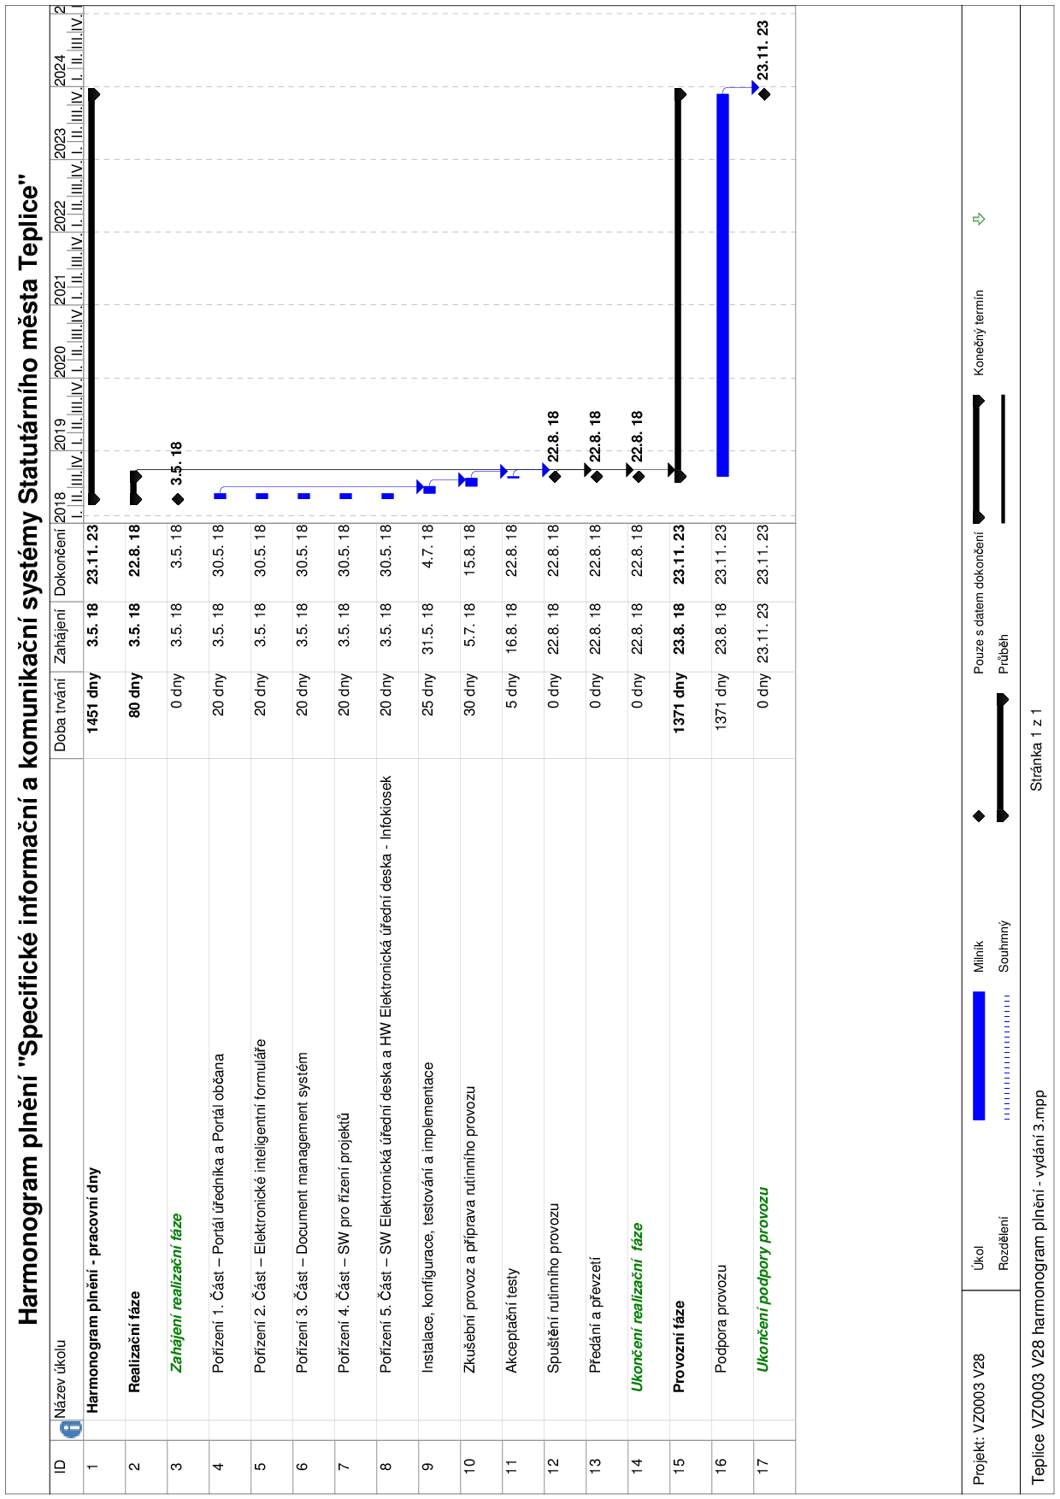

Seznam zkratek
API Rozhraní pro programování aplikací (Application Programming Interface)
DPH Daň z přidané hodnoty
DMS Document management system
HW Hardware
ICT Informační a komunikační technologie
IROP Integrovaný regionální operační program
IS Informační systém
IT Informační technologie
ISVS Informační systém veřejné správy
ORP Obec s rozšířenou působností
SLA Service Level Agreement
SW Software
TC Technologické centrum
TC ORP Technologické centrum na úrovni ORP
TCK Technologické centrum na úrovni kraje
VS Veřejná správa

